

Trabajo Práctico - Generación y Análisis de Carga
Arquitectura del Software (TB054)

Fecha de Entrega: Jueves 02/05/2024

Francisco O. Lorda | 105554 | forqueral@fi.uba.ar
Carolina Di Matteo | 103963 | cdimatteo@fi.uba.ar
Christian Fernández | 91224 | cefernandez@fi.uba.ar
Tomas Nocetti | 100853 | tnocetti@fi.uba.ar

Introducción 2
Objetivos 2
Estrategia Utilizada 2
Desarrollo 4
endpoint /ping 4
endpoint /dictionary 4
Características del endpoint 4
Caso Base 4
Caché 13
Rate Limit 16
Replicación 19
Conclusiones 21
endpoint /spaceflight_news 22
Características del endpoint 22
Caso Base 22
Caché 30
Replicación 34
Rate Limit 37
Conclusiones 39
endpoint /quote 40
Características del endpoint 40
Caso Base 40
Caché 44
Rate Limit 45
Replicación 46
Conclusiones 49
Impacto en QA 49
Conclusiones 50

Introducción
Durante el presente informe desarrollaremos un estudio comparativo de tecnologías modernas para el desarrollo de servicios web, centrándonos en Node.js, Docker, Nginx, Redis y herramientas de generación de carga. El objetivo principal es evaluar cómo estas tecnologías influyen en los atributos de calidad de una API HTTP implementada con Node.js y Express. A lo largo de todo el documento exploraremos estrategias como el uso de caché, el balanceo de carga con Nginx y la limitación de tasa de consumo para optimizar el rendimiento y la escalabilidad del servicio. A través de pruebas de carga y análisis de métricas, buscaremos identificar las mejores prácticas para el diseño, despliegue y gestión eficiente de servicios web en entornos contemporáneos de desarrollo.

Objetivos
Para alcanzar los objetivos propuestos, por cada uno de los endpoints (/dictionary, /spaceflight_news y /quote) hemos aplicado distintas pruebas para estudiar el comportamiento de cada uno. Cabe destacar que apartamos una entrada especial para el endpoint de /ping ya que, si bien no lo consideramos dentro del análisis de carga de la API, nos ha sido de gran utilidad durante la primera etapa de implementación del trabajo no sólo para indicarnos el estado de vida del servicio en cuestión si no también para probar que efectivamente los puertos que configuramos eran los correctos antes de comenzar cualquier tipo de programación más compleja.

Estrategia Utilizada
Como equipo decidimos dividir el trabajo en: estructura de código e implementación, y pruebas por endpoint.
La primera parte consistió en implementar los métodos pedidos por la cátedra con todas las estrategias solicitadas para mejorar los atributos de calidad. Aquí nos hemos topado con el desafío de entender herramientas que para el equipo eran novedosas como Docker, Redis, Node y Express.
Luego hemos realizado observaciones sobre distintos escenarios corridos con Artillery que nos permitieron simular cargas reales y ver el comportamiento de nuestro sistema ante dichas cargas. Además de los gráficos facilitados por la cátedra para el estudio del comportamiento de nuestra API, hemos desarrollado nuestras propias métricas que nos brindan información respecto de:
- Cantidad de Requests recibidos por la API: contador que incrementa cada vez que se hace un request.
- Cantidad de Requests a las APIs Externas: contador que se incrementa con cada llamada a la api externa.
- Estado de las Respuestas de las APIs Externas: contador que se incrementa con cada respuesta de la api externa; hay una métrica por cada status code.
- Estado de las Respuestas devueltas: contador que se incrementa cada vez que se devuelve una respuesta desde la api; hay una métrica por cada status code.
- Cache Hits: contador que se incrementa con cada resultado que se encuentra en la caché.
- Cache Misses: contador que se incrementa con cada resultado que no se encuentra en la caché.
- Tiempo de respuesta de la API medido dentro de la API: gauge que mide el tiempo que transcurre entre que ingresa un nuevo request y se devuelve la respuesta; contempla el tiempo que tarda la api externa en responder y el tiempo de procesamiento de nuestra API.
- Tiempo de respuesta del servicio externo: gauge que mide el tiempo que transcurre entre que se realiza el request a la api externa y la misma retorna el resultado.

Para cada uno de los endpoints estudiados, nuestra tarea inicial fue alcanzar un caso base estable que nos sea de utilidad para tomar como referencia. Una vez lograda esta configuración, la tomamos como punto de partida para evaluar el comportamiento del servicio utilizando las siguientes herramientas:
- el componente caché de Redis
- la restricción de carga de Express
- el escalamiento de equipos de Nginx

Una vez realizadas todas las pruebas, estudiamos las métricas resultantes y hemos desarrollado las conclusiones de cada endpoint.
A continuación presentaremos los resultados y la evolución de dichas pruebas. Adicionalmente, mencionaremos algunas de las problemáticas encontradas durante el desarrollo del trabajo.

Desarrollo

endpoint /ping
Con el objetivo de verificar el estado de nuestra aplicación, probamos el endpoint de /ping, el cual no realiza ningún tipo de procesamiento si no que solamente devuelve una respuesta que nos es de utilidad para asegurar que efectivamente la aplicación se encuentra levantada.

endpoint /dictionary

Características del endpoint
El endpoint /dictionary es un servicio que devuelve la fonética y el significado de una palabra dada en idioma inglés.
Para devolver dicha información, se alimenta de los datos que solicita a la API Free Dictionary API. Este es un diccionario multilingüe que permite buscar definiciones, sinónimos, antónimos y ejemplos de uso en diferentes idiomas. En particular, estaremos utilizando el idioma inglés para responder las requests de nuestros clientes.

Caso Base

Prueba Inicial
En esta primera prueba seguimos el formato brindado por la cátedra que, si bien no presentaba una carga pesada para el sistema, nos permitía entender con mayor exactitud qué esperar al trabajar con las herramientas solicitadas.
En esta línea, la fase configurada fue la siguiente:
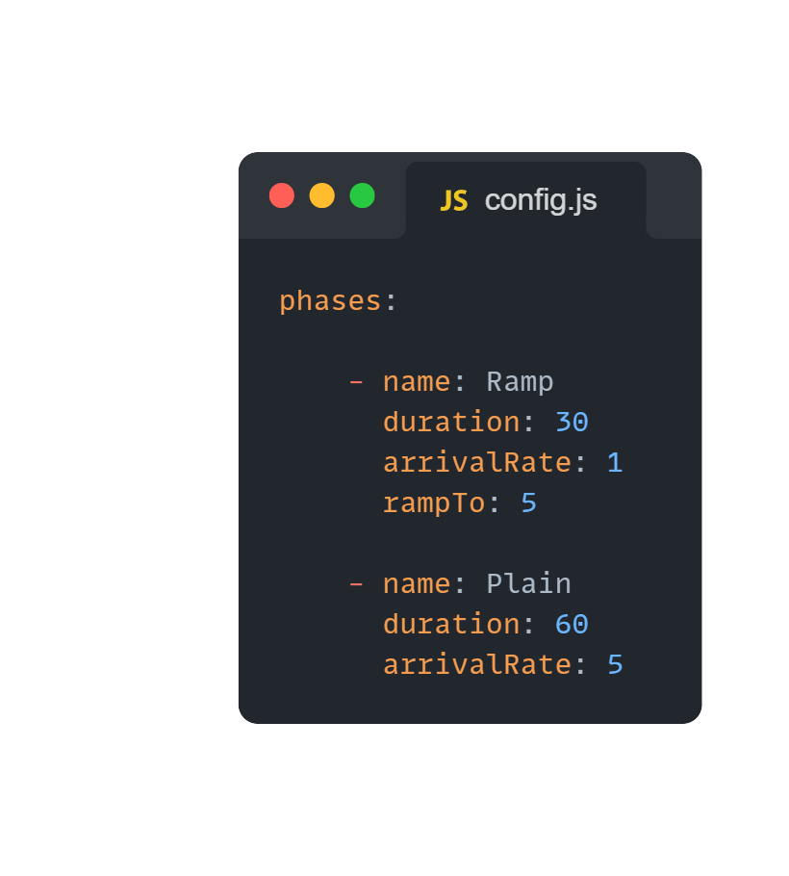

Resultados Esperados
Durante la fase de rampa -o Ramp-, en los primeros 5 segundos Artillery aumentará gradualmente la tasa de llegada desde 1 hasta 5 solicitudes por segundo. Una vez completado el tiempo de rampa, la tasa de llegada se mantendrá constante en 5 solicitudes por segundo durante el resto de la duración de la prueba. En esta línea, esperamos que se envíen 15 pedidos durante los primeros 5 segundos de ejecución, y 125 requests en lo que resta del período de rampa.
Por otra parte, en lo que respecta a la fase llana -o Plain- esperamos que se envíen 5 requests por segundo durante 1 minuto; esto es: 300 requests.
En total, durante toda la prueba esperamos enviar y recibir la respuesta de 440 requests.
Como primera prueba, hemos decidido tomar esta configuración de carga para estudiar el comportamiento de la API Externa con la cual estamos trabajando. Suponemos no recibir ningún error de tipo
- 429 (overquota) → pues la carga configurada creemos no es pesada para el servicio
- 4xx → pues las requests se realizarán de forma correcta
- ningún otro tipo, a menos que la API Externa devuelva algún error
En lo que respecta a los tiempos de respuesta del lado del cliente, puesto que el servicio se ejecuta en la misma máquina que la prueba, el tiempo de respuesta medido desde el cliente debería ser similar al medido del lado de la API pues es innecesario hacer una conexión a través de Internet -o algún otro medio de comunicación-, y en consecuencia no hay latencia de red.
Los tiempos de respuesta desde el punto de vista de la API (es decir, medidos desde cada equipo) y la API Externa deberían ser muy parecidos pues la API no realiza ningún tipo de procesamiento con las respuestas recibidas de la API Externa, más que reflejar efectivamente el resultado devuelto. En este sentido, esto no debiera agregar mucho mayor tiempo respecto del que consume el llamado a la API Externa en cuestión.
Por último, podemos mencionar que no esperamos un consumo de recursos excesivo por parte de la aplicación, y el mismo debiera ser estable a lo largo del tiempo.

Resultados Obtenidos
http.codes.200: ................................................................... 445
http.codes.404: ................................................................... 5
http.request_rate: ................................................................ 5/sec
http.requests: .................................................................... 450

Efectivamente la cantidad de requests es la esperada. Los 404 pueden deberse a que en nuestro archivo de palabras tengamos algunas palabras que no existen en la api de dictionary.

Gráficos
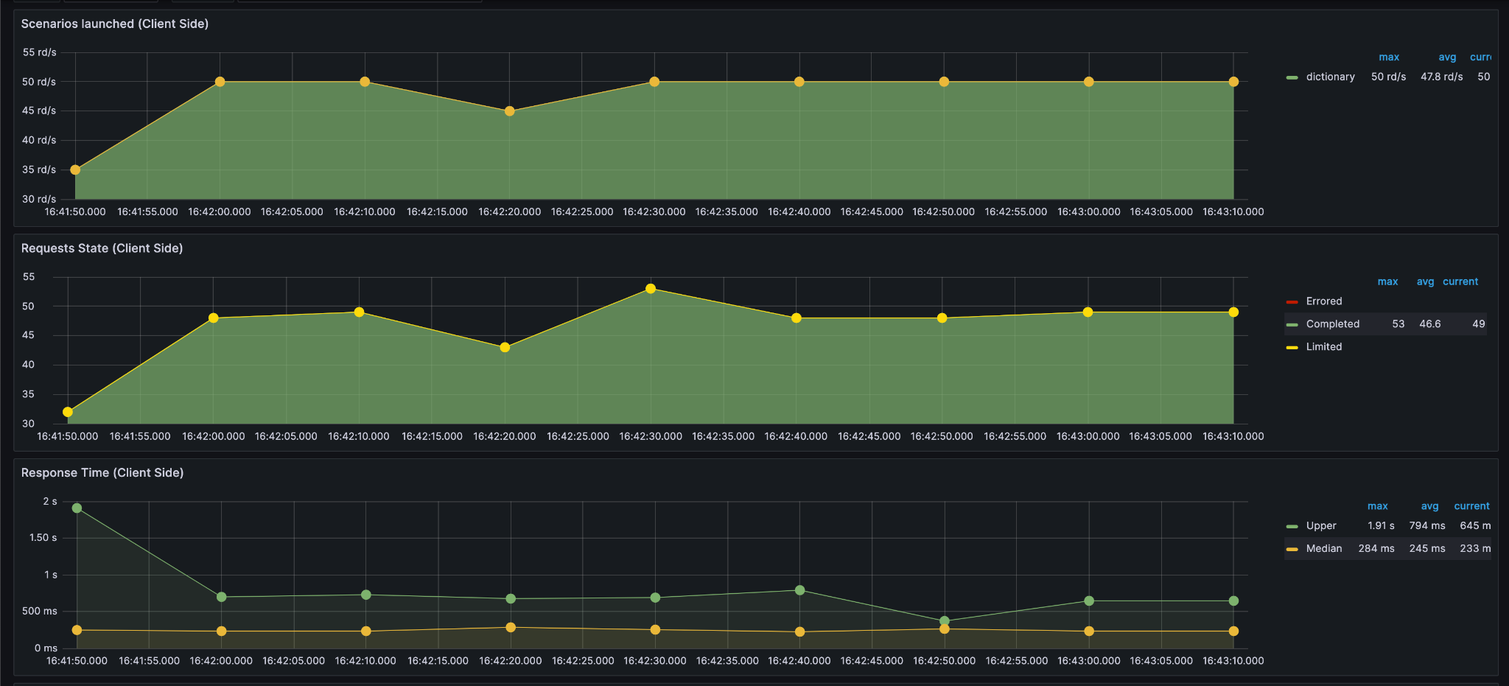
Los tiempos de respuesta vistos por el cliente son aproximadamente 245 ms, llegando a máximos de 1.91 s.
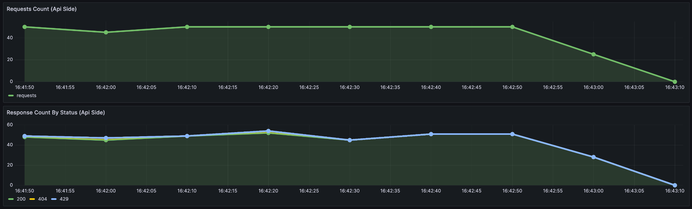
En el gráfico de códigos de respuesta podemos observar que hubo algunos 404, seguramente los mismos reportados por Artillery. La etiqueta de 420 se muestra por otras pruebas previas que se estuvieron haciendo pero no hubo respuestas con este código.

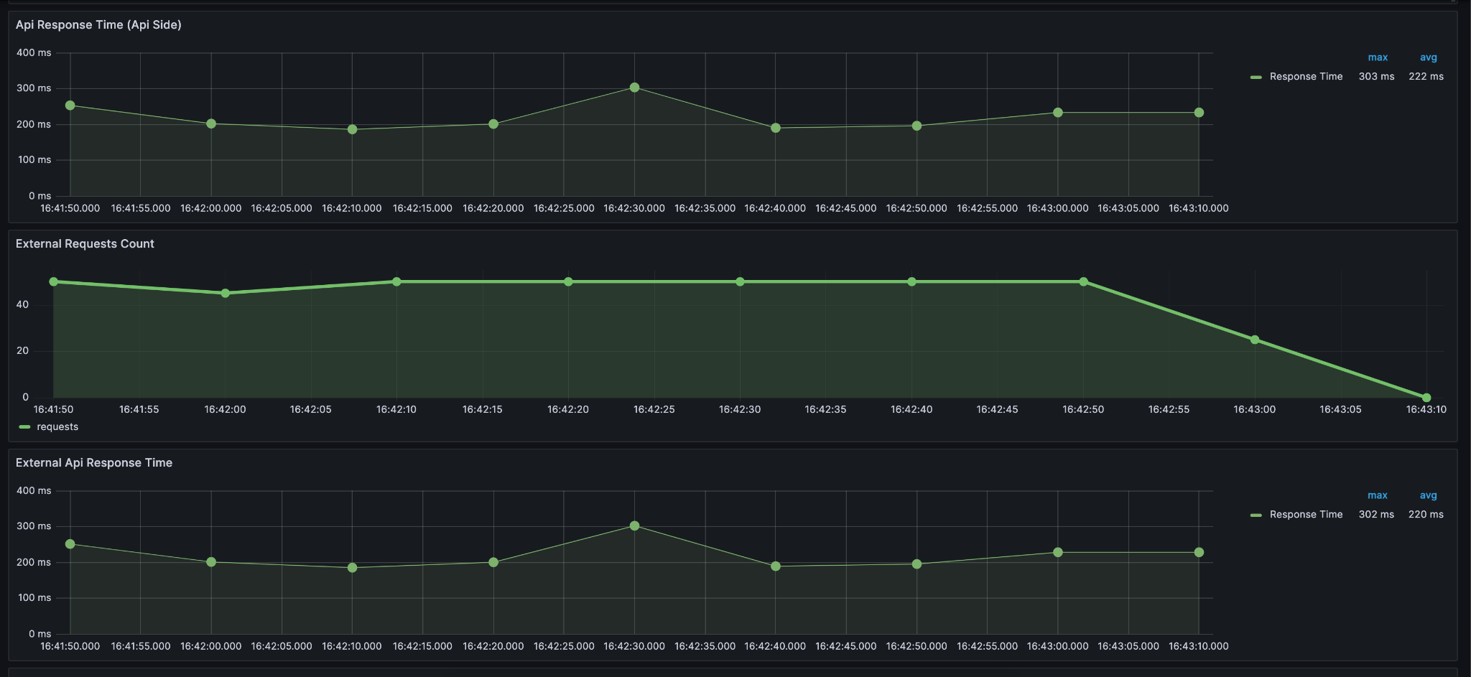
Podemos observar que los tiempos reportados por la api son similares a los del cliente. Existen algunas diferencias, probablemente porque la métrica reportada por artillery muestra tanto la mediana como los máximos mientras que las métricas custom que agregamos son gauges que toman el último valor reportado en el período.


Todos los requests recibidos terminaron en llamadas a la api externa lo cual era esperado.


El tiempo de respuesta de la api externa es prácticamente igual al que reporta la api, debido a que este endpoint tiene muy poco procesamiento más allá de las llamadas a la api externa.

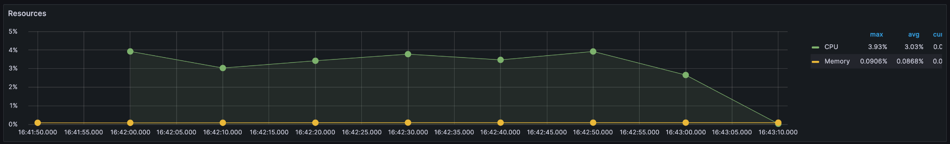
Los recursos utilizados se mantienen estables y son bajos, llegando a máximos de casi 4% de CPU.

Prueba Secundaria - Aumento de Carga
Con el objetivo de probar la capacidad de respuesta de las APIs externas con las que estamos trabajando, propusimos diferentes escenarios de carga:

Primer Escenario: Aumento de Throughput y Tiempo de Prueba
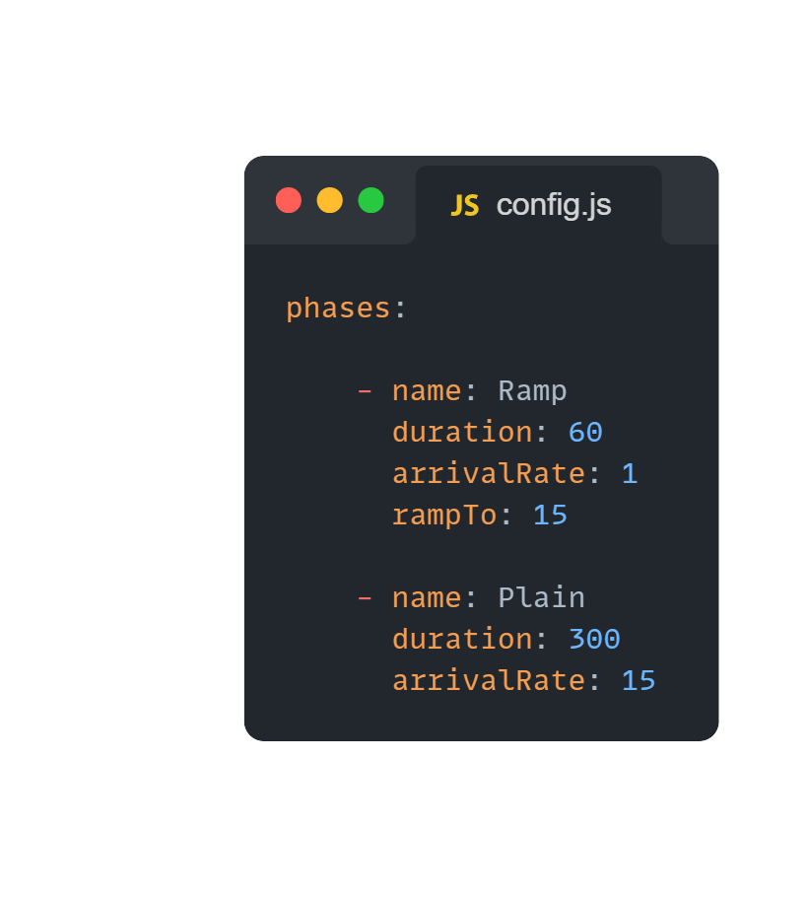

Resultados Esperados
Durante la fase de rampa enviaremos 795 requests, mientras que durante la fase llana enviaremos 4500. En total, enviaremos 5295 requests durante toda la prueba.

Resultados Obtenidos
http.codes.200: .................................................................. 883
http.codes.404: .................................................................. 17
http.codes.429: .................................................................. 4385
http.codes.500: .................................................................. 1
http.request_rate: ............................................................... 15/sec
http.requests: ................................................................... 5286

Podemos observar una gran cantidad de 429, es decir, estamos haciendo más llamadas de las permitidas por la api externa.

Gráficos
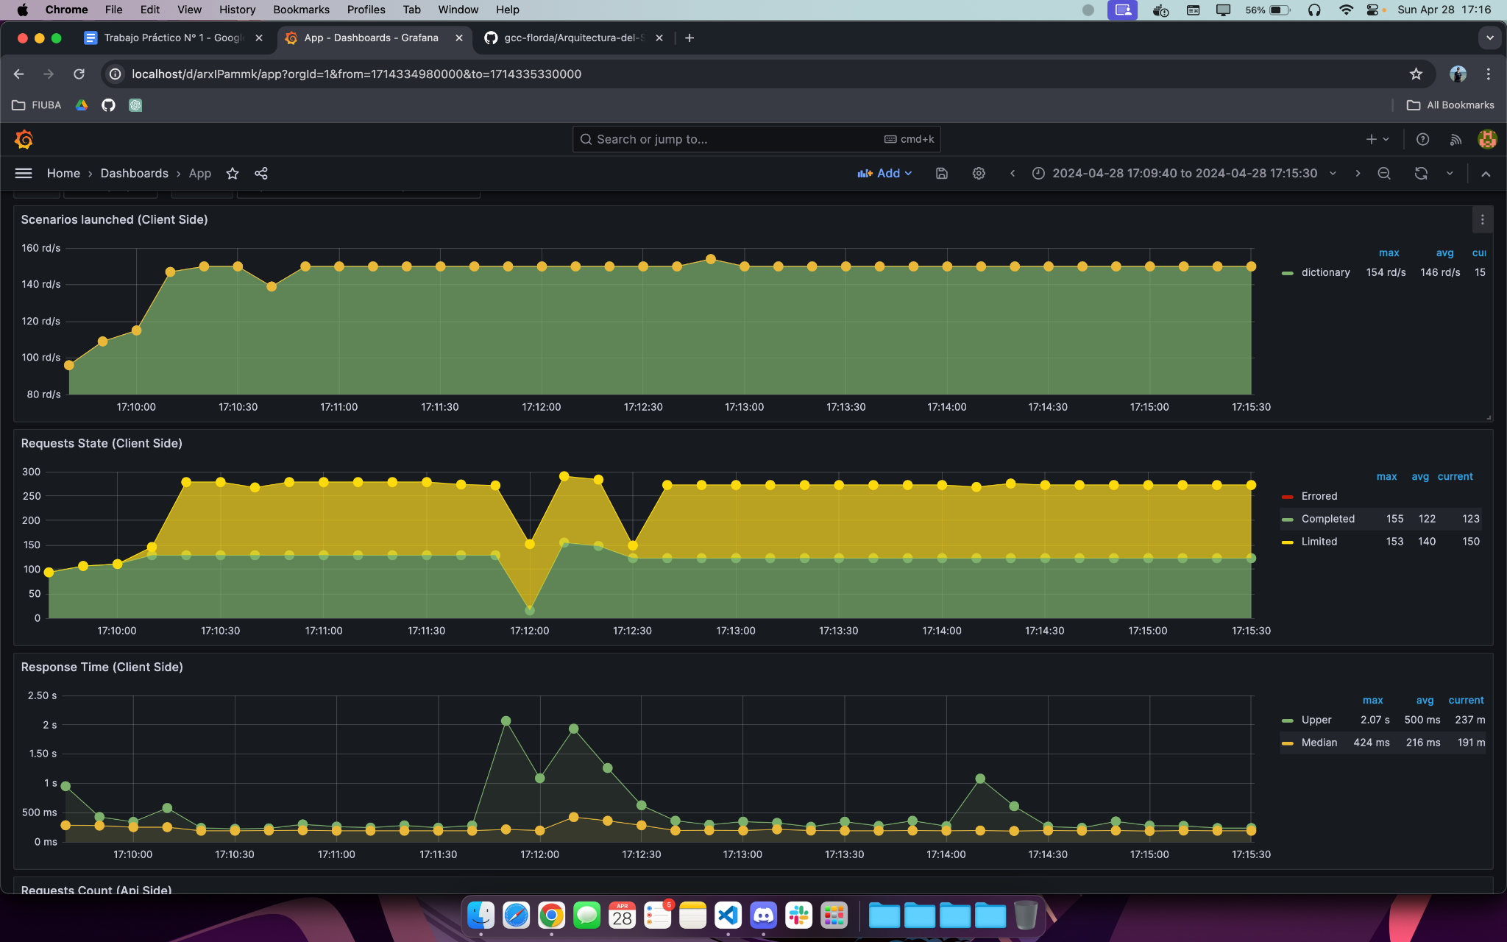
Los tiempos de respuesta vistos por el cliente siguen siendo buenos, pero no se pueden realizar todos los requests que configuramos.

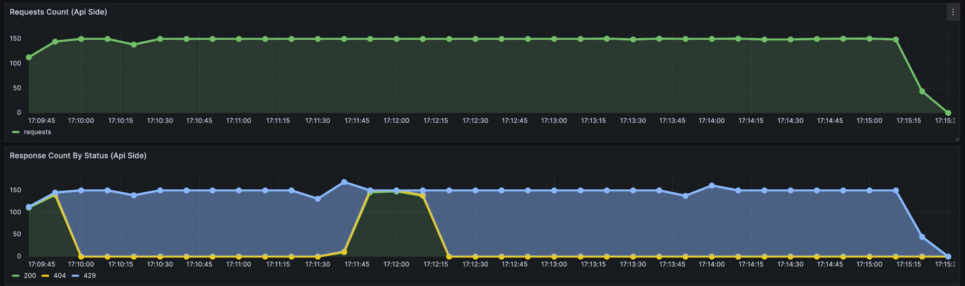
Podemos visualizar que efectivamente todos los requests llegan a nuestra aplicación pero los códigos de respuesta son 429.

Probamos con un escenario con menos carga.

Segundo Escenario: Throughput Inicial y Aumento de Tiempo de Prueba
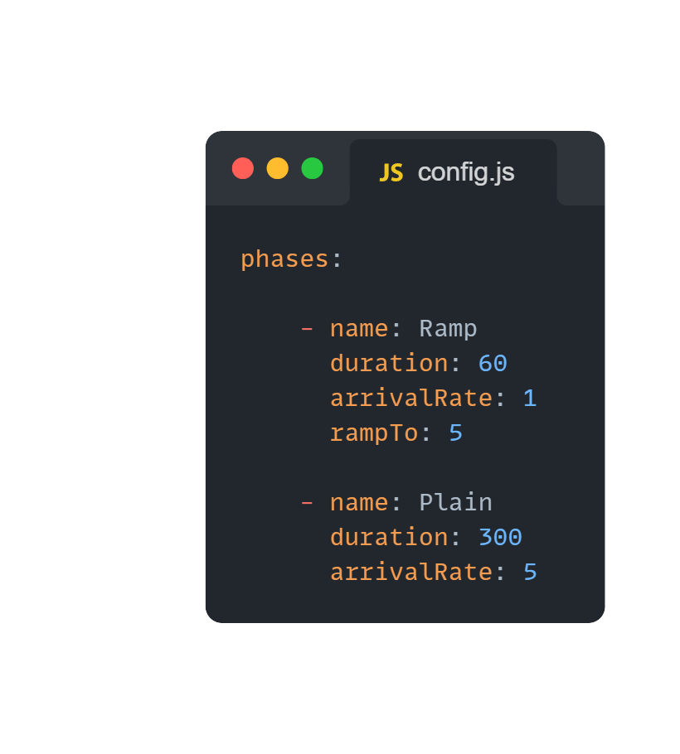

Resultados Esperados
Durante la fase de rampa enviaremos 290 requests, mientras que durante la fase llana enviaremos 1500. En total, enviaremos 1790 requests durante toda la prueba.

Resultados Obtenidos
http.codes.200: ................................................................... 887
http.codes.404: ................................................................... 13
http.codes.429: ................................................................... 896
http.codes.500: ................................................................... 4
http.request_rate: ................................................................ 5/sec
http.requests: .................................................................... 1800
Nuevamente nos volvemos a encontrar con el problema del límite de requests.

Gráficos
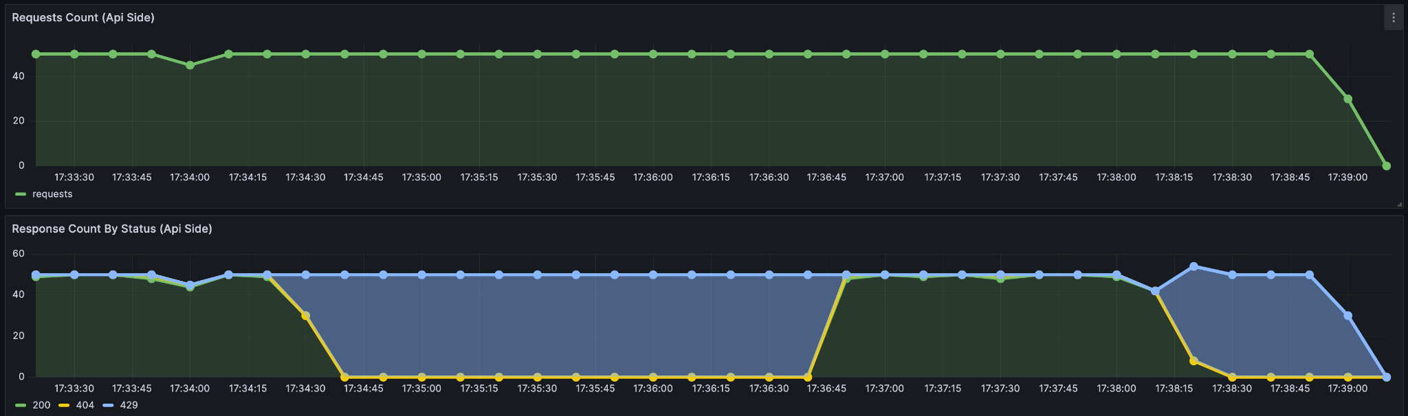

Caso Base de Comparación
Según los análisis realizados para el primer y segundo escenario de carga, puesto que únicamente hemos podido enviar 900 requests exitosamente en 6 minutos (esto es, durante 6 minutos la API recibió como máximo 900 respuestas de código 200), deducimos que no se pueden hacer más de 150 requests por minuto.
En esta línea, tomamos la decisión de elegir la siguiente configuración para el caso de prueba que utilizaremos para comparar con el resto de las herramientas utilizadas en el informe:
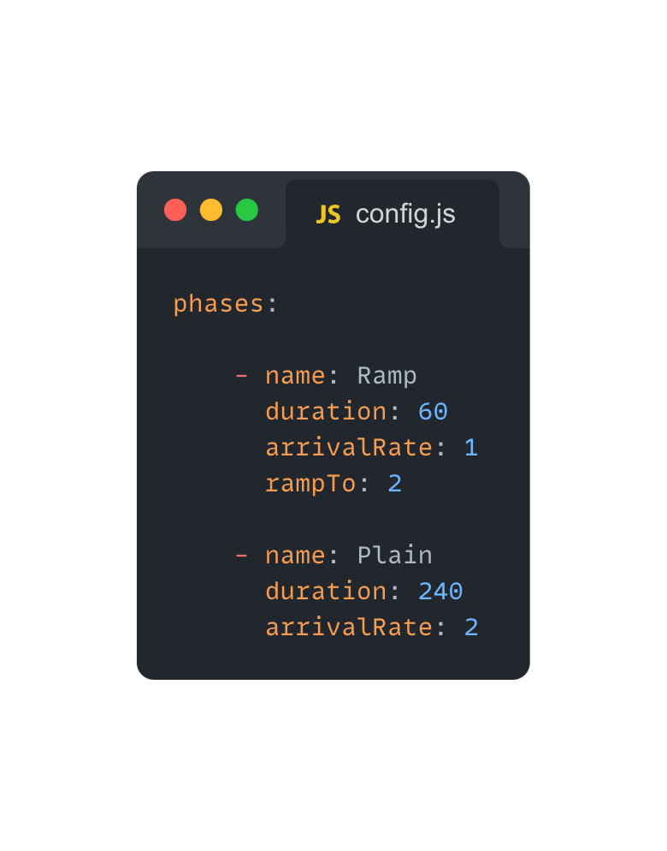

Resultados Esperados
Durante la fase Ramp enviaremos 119 requests, mientras que durante la fase Plain enviaremos 480. En total, enviaremos 599 requests durante toda la prueba.

Resultados Obtenidos
http.codes.200: ................................................................... 593
http.codes.404: ................................................................... 7
http.request_rate: ................................................................ 2/sec
http.requests: .................................................................... 600

Con este nuevo esquema de carga pudimos obtener todas respuestas exitosas salvo algunas donde la palabra enviada no existía en la api externa.

Gráficos
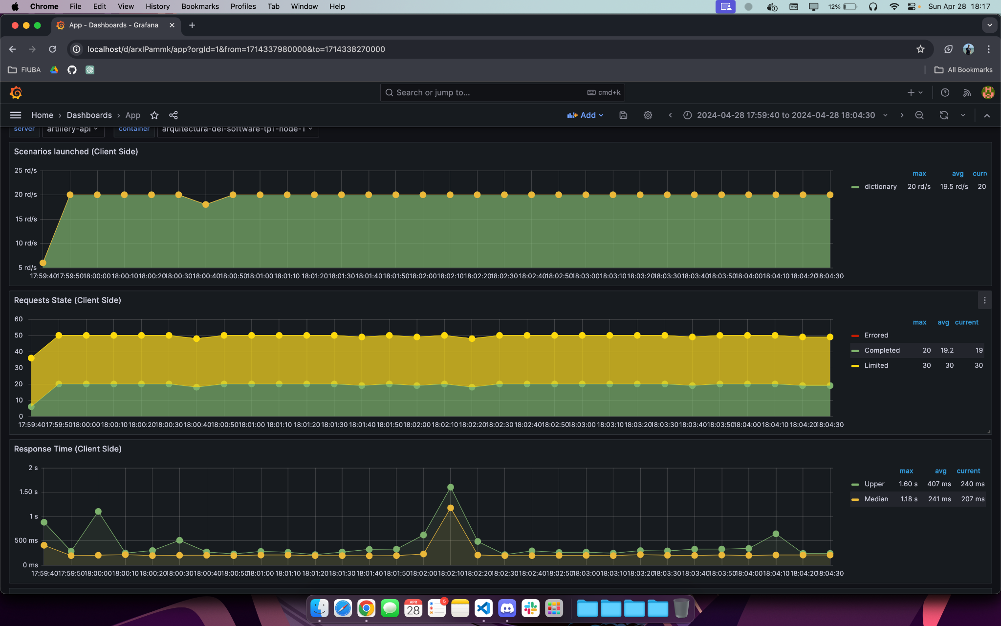
Los requests “Limited” son de la prueba anterior, vamos a verificar que efectivamente no hubo limitación en los requests en el gráfico de respuestas del lado de la api.


Los tiempos de respuesta del lado del cliente se mantienen estables con los valores obtenidos en pruebas anteriores, salvo un pico observado a mitad de la prueba.

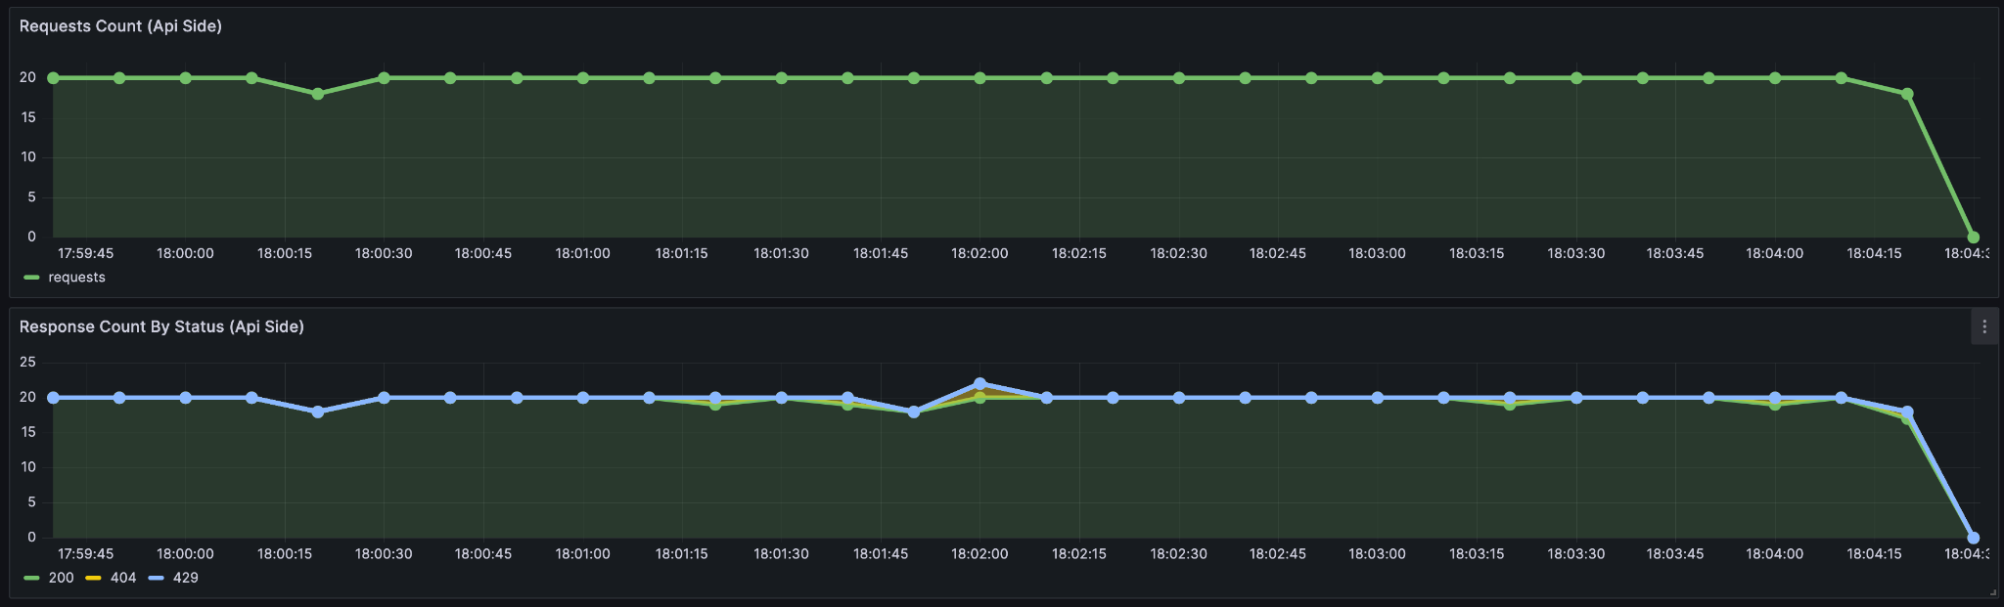
La cantidad de requests recibidos en la api coinciden con los que envía el cliente y vemos que la mayoría de los requests son 200 salvo aquellos 404 que se deben a palabras no encontradas.

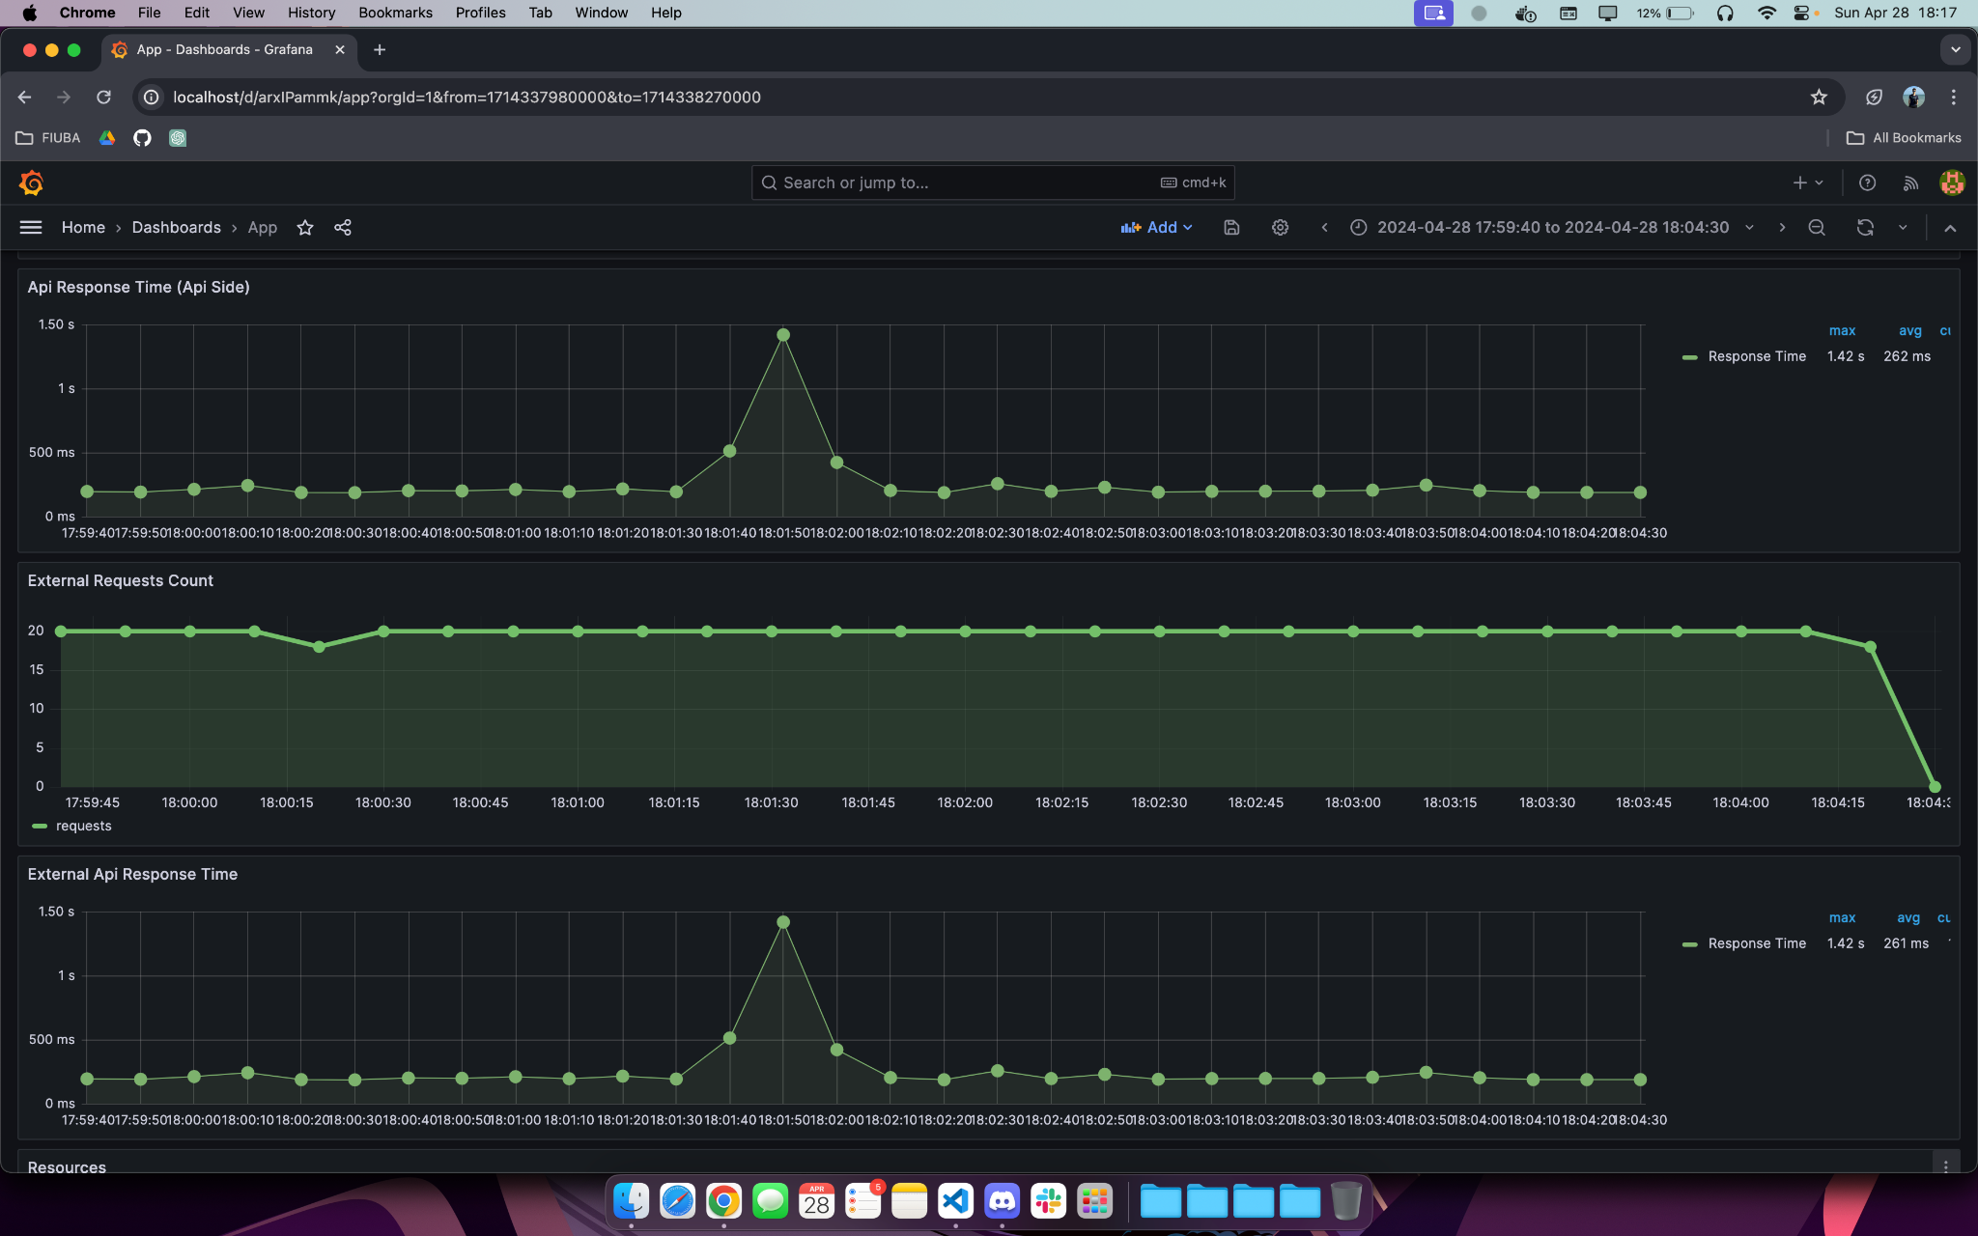


Podemos observar que todos los requests terminan en una consulta a la api externa y que el mismo pico en los tiempos de respuesta que se ve en el cliente se puede ver del lado de la api. Fue un pico debido a que el servicio externo tardó más en responder.
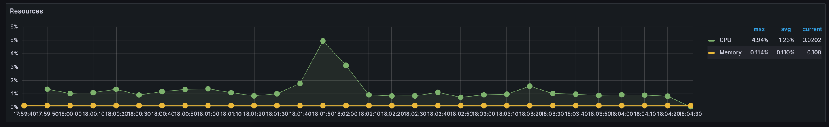
Los recursos se mantienen estables y en un nivel bajo. Nos llama la atención que el único pico de uso de CPU se reporta justo en el momento en que la API Externa tarda más en responder.

Caché
Tomando la configuración del caso base de comparación, ejecutamos Artillery utilizando el componente de caché de Redis para recuperar las respuestas de los requests enviados previamente. En general, esperamos que los resultados mejoren y podamos aumentar la carga utilizada en la prueba (aumentar el rps) debido a que la utilización de la caché evita llamadas a la API Externa.
La mejora de los resultados dependerá de la cantidad de palabras diferentes que utilicemos en la prueba, pues, para que la caché muestre resultados significativos deben repetirse las palabras solicitadas. En esta línea, una vez realizada la request de una cierta palabra, la API estudiará si dicha palabra se encuentra en la caché. Si es la primera vez que se consulta por esta palabra, dicha palabra no se encontrará presente y deberá hacerse la llamada correspondiente a la API Externa. Una vez realizado este proceso, la API se encargará de guardar la palabra y su información relacionada en la base del componente. Luego de un tiempo, cuando se vuelva a solicitar la palabra en cuestión, la API estudiará nuevamente si encuentra la entrada en la caché. Puesto que la palabra ha sido efectivamente guardada, la API buscará dicha entrada y devolverá la información almacenada en la caché, evitando así una llamada -previamente mencionada como- “innecesaria” a la caché. Asimismo, los hits o misses a la caché dependerán del time to leave que configuremos al componente para cada una de las palabras ingresadas a la caché, puesto que un ttl muy pequeño (supongamos 10 segundos) podría no representar ninguna mejora al servicio en general, si las palabras se repiten en promedio cada más de 10 segundos.
Cabe destacar que hemos decidido utilizar esta herramienta para el endpoint de /dictionary puesto que es altamente probable que un usuario común consulte una palabra más de una vez en un período relativamente corto en el tiempo. En esta línea, para diseñar una prueba que tenga sentido para un usuario, hemos configurado un time to leave de 1 día.

Resultados Esperados
Recordando la configuración utilizada en el caso base de comparación, enviaremos en total 599 requests durante toda la prueba.
Además, como mencionamos anteriormente, esperamos que la utilización del caché de Redis nos evite realizar llamadas a la API Externa, dejando abierta la posibilidad de hacer otras llamadas, para las cuales no tenemos información aún. Esto va a mejorar directamente la cantidad de pedidos que son limitados por parte de la API Externa.

Resultados Obtenidos
http.codes.200: ................................................................... 590
http.codes.404: ................................................................... 10
http.request_rate: ................................................................ 2/sec
http.requests: .................................................................... 600

Gráficos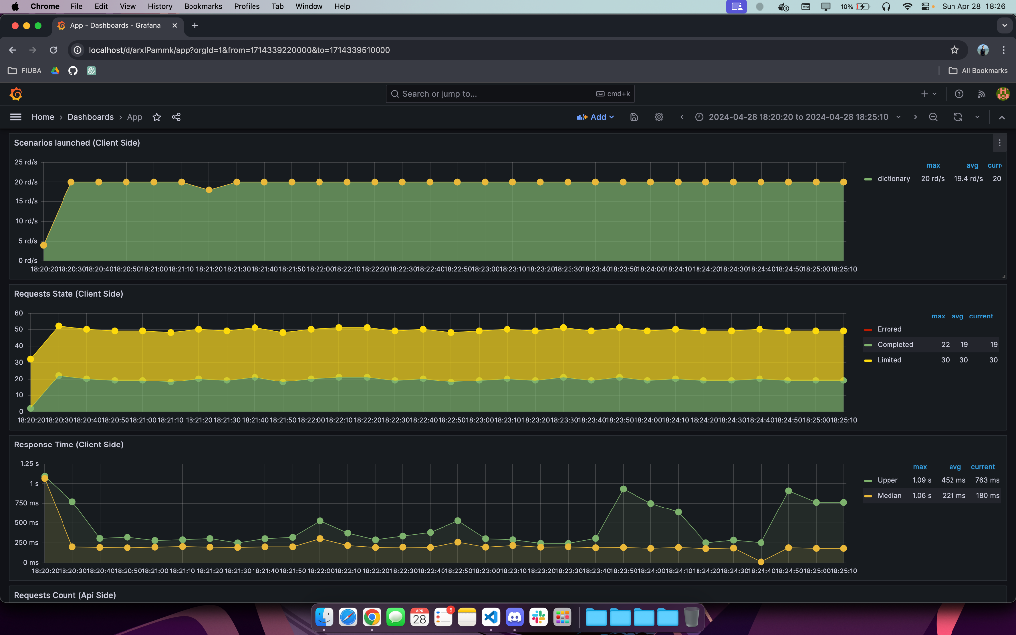
No se ven grandes mejoras en los response time, probablemente no lleguemos a cachear la suficiente cantidad de palabras como para reducir el tiempo de la mitad de los requests y verlos reflejados en la mediana.
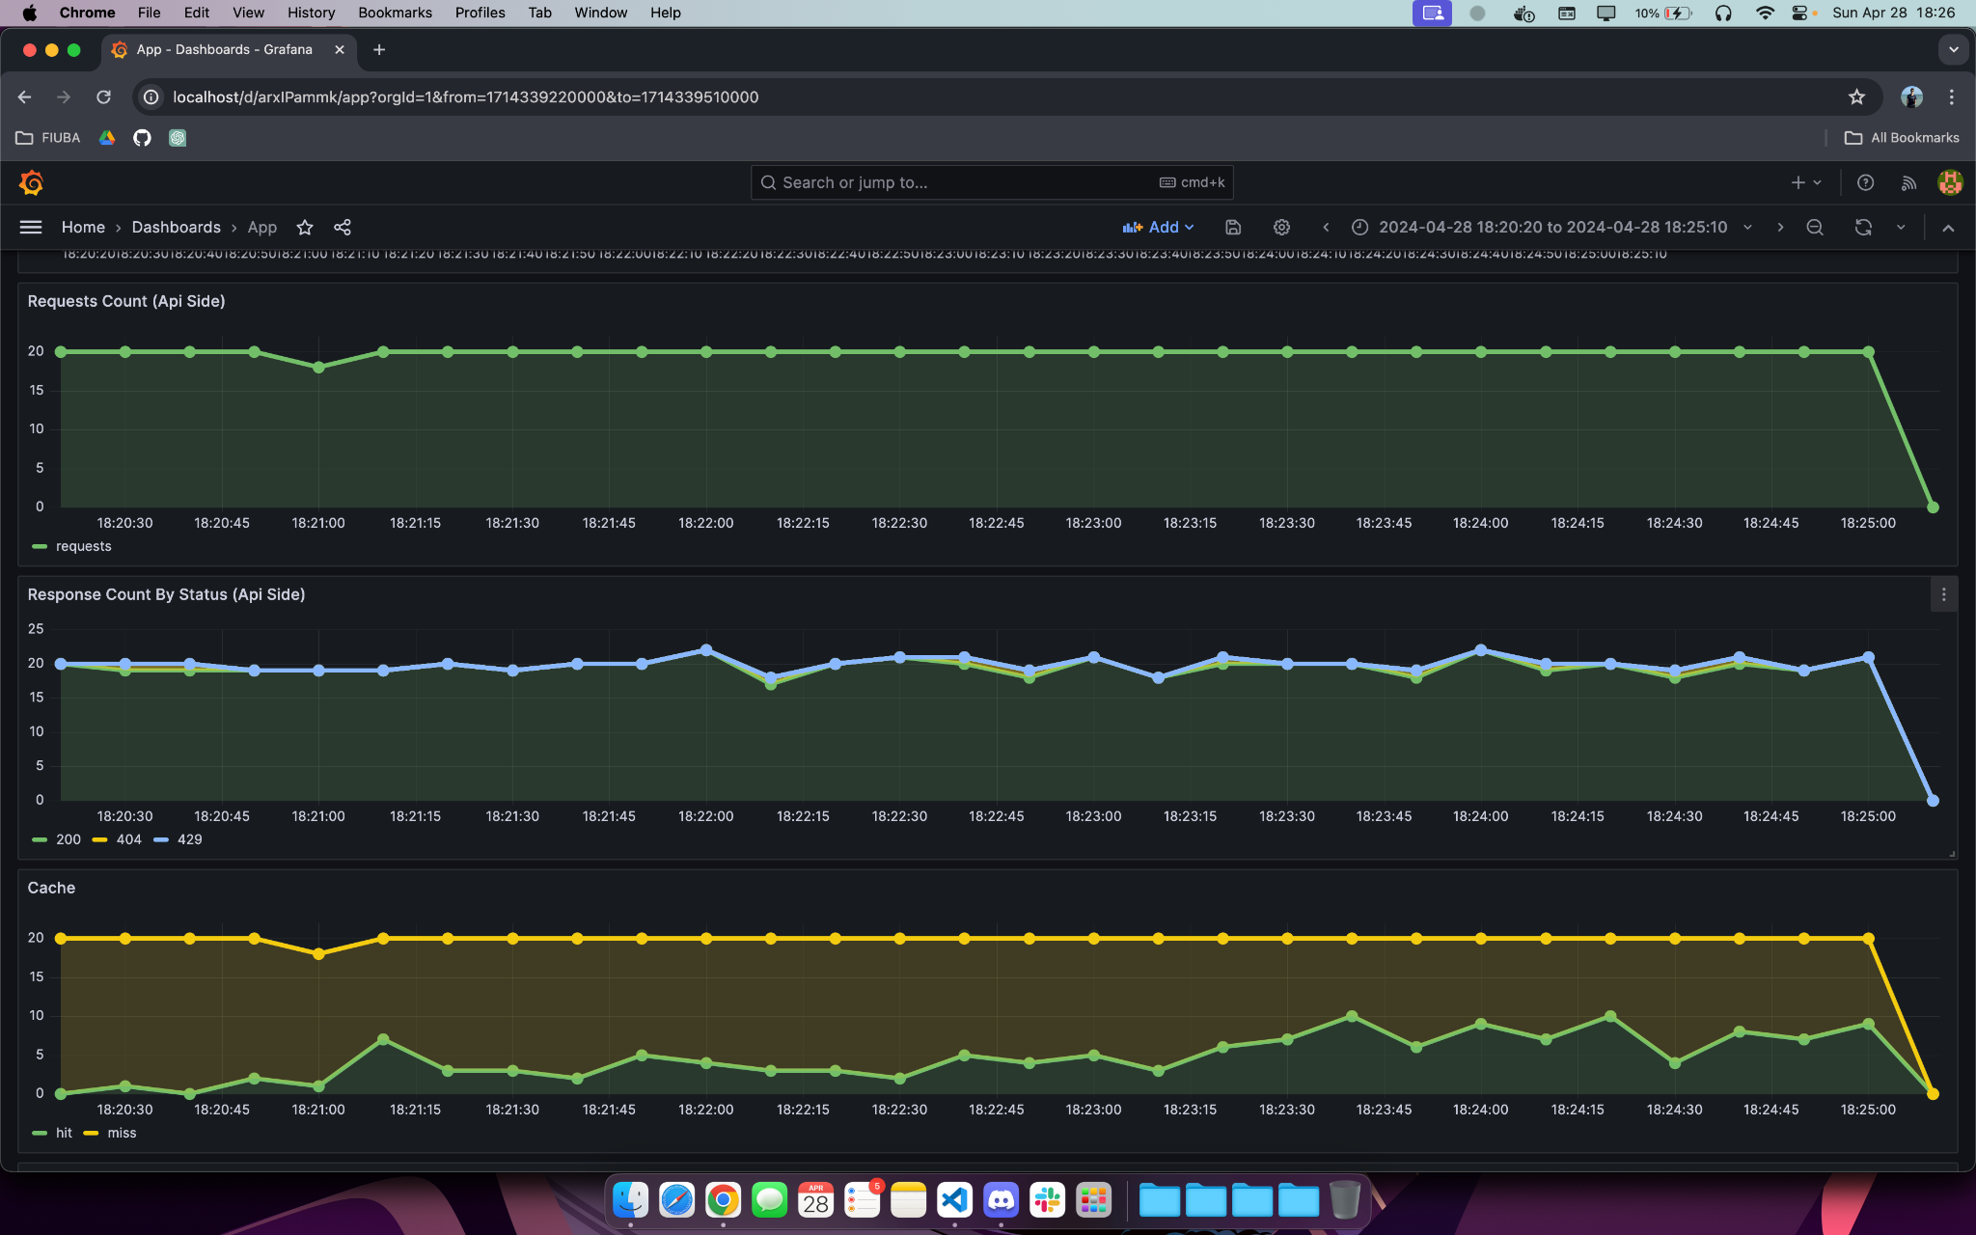


Podemos observar que a medida que avanza el tiempo aumenta la cantidad de hits en caché dado que se repiten las palabras en los diferentes requests. Esto debería reflejar menor cantidad de requests a la api externa.

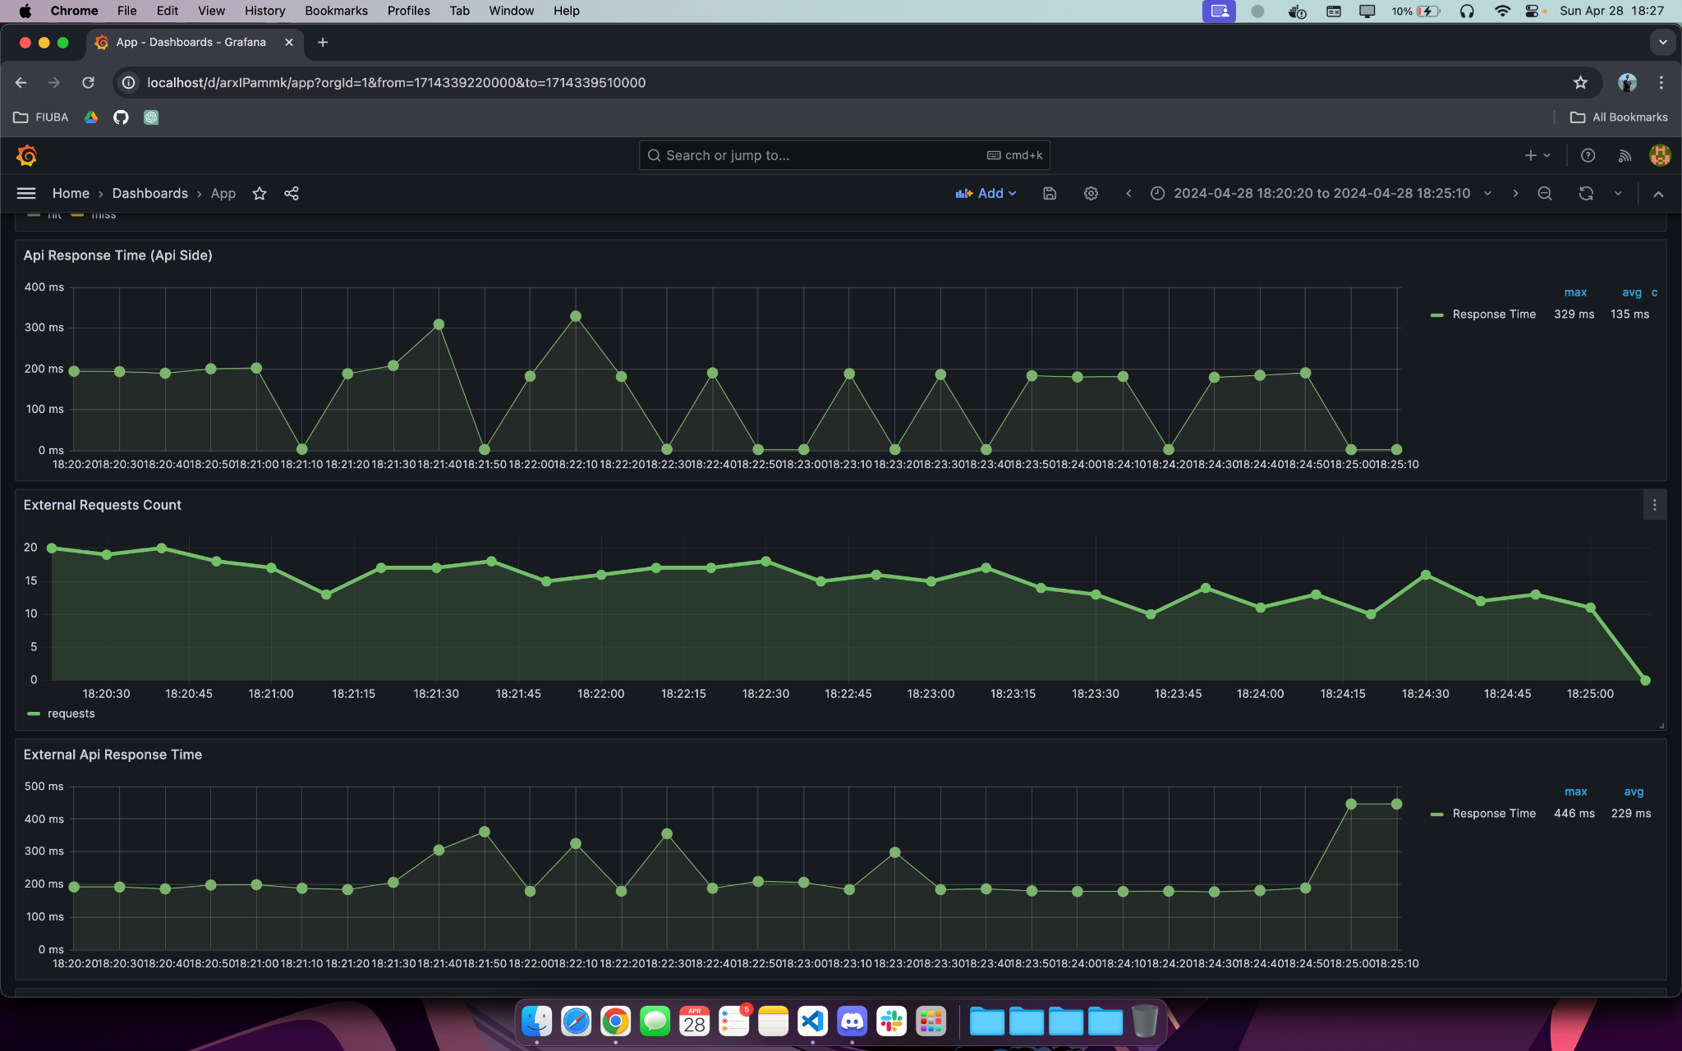
Efectivamente las llamadas a la api externa se reducen a medida que aumentan los hits a la caché. También observamos que la api tiene tiempos de respuesta muy bajos en algunos momentos debido a que se está tomando el tiempo de respuesta cuando se encuentra el dato en la caché.

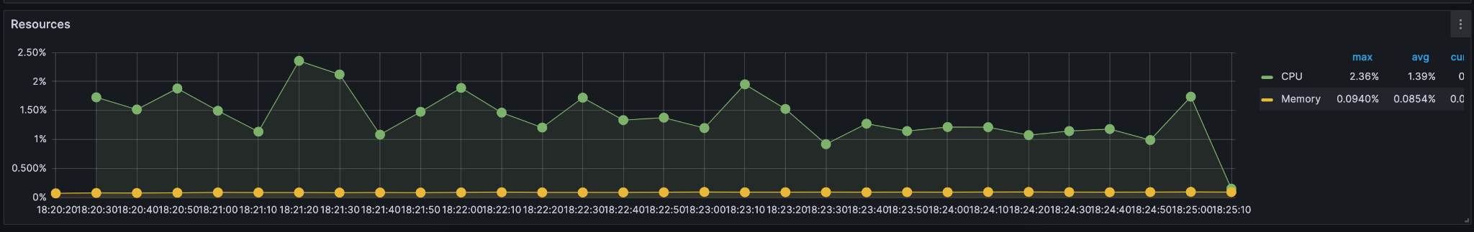
Como la carga sobre el servicio es baja, no se ven diferencias en los recursos consumidos por el servicio incluso utilizando la caché.

Rate Limit
Con el objeto de prevenir el límite de pedidos por parte de la API Externa, utilizamos el rate limit de Express. En esta línea, tomamos la decisión de limitar la cantidad máxima de requests por minuto que puede recibir cada una de las máquinas en lugar de hacerlo en el nginx, lo cual limitaría la cantidad de requests totales que puede recibir el cluster.
Cabe aclarar que limitar los pedidos desde el cliente o hacerlo desde el servidor son enfoques diferentes para controlar y gestionar el tráfico hacia un sistema o servicio y cada uno tiene sus propias implicaciones y beneficios.
En particular, limitar requests desde el cliente significa que este mismo se encargue de controlar y limitar la frecuencia de los pedidos que envía al servidor, que implica:
- una reducción de sobrecarga al servidor, pues al limitar los pedidos en el cliente, se reduce la cantidad de solicitudes innecesarias que llegan al servidor, lo que puede ayudar a reducir la sobrecarga del mismo;
- un control “más fino”, ya que el cliente puede adaptarse dinámicamente a la carga y ajustar la frecuencia de las solicitudes en función de la respuesta de nginx;
- depender del cliente, pues la efectividad de esta limitación depende de que todos los clientes respeten las reglas de limitación, y los clientes mal implementados o malintencionados podrían eludir estas restricciones;
- y, por último, incrementar la complejidad de implementación, y es que mantener la lógica de limitación en cada cliente puede ser más complejo y propenso a errores, además de incorporar el factor diferencial por cada cliente que puede no resultar práctico.
Por otra parte, limitar requests desde el servidor significa que este es responsable de controlar y limitar la cantidad de solicitudes que acepta de cada cliente. En particular, esto implica:
- un control centralizado por parte del servidor, pues es este quien se encarga de limitar todos los pedidos entrantes por parte de los clientes, facilitando la gestión y la aplicación coherente de las políticas de restricción de solicitudes;
- proteger al servidor de posibles ataques de denegación de servicio (DDoS) o de sobrecarga excesiva de solicitudes;
- un aumento de sobrecarga al servidor, ya que limitar las requests realizadas por los clientes externos requiere recursos adicionales del servidor para monitorear y procesar dichas solicitudes, que puede afectar el rendimiento general del sistema;
- y finalmente, una disminución en la flexibilidad para el cliente, debido a que pueden experimentar retrasos o respuestas de tipo 429 en caso de aplicar límites estrictos o muy inferiores en lo que respecta al resultado esperado por parte de los clientes.
En el caso de implementar una restricción de pedidos en el servidor, se puede realizar o bien aplicándola en el nginx o bien en cada una de las máquinas utilizadas para escalar el servicio.
En esta línea, implementar el Rate Limiter en nginx, dado un límite de 60 rpm para un conjunto de 3 máquinas (cada una limitada a un máximo de 20 rpm), se establece un límite total de 60 rpm para el tráfico que nginx distribuirá entre las máquinas. Esto significa que nginx, como punto de entrada, limitará la cantidad total de solicitudes que puede enviar a las máquinas, asegurando que cada una reciba una carga equilibrada y no supere su capacidad máxima de procesamiento.
En contraste, al aplicar un Rate Limiter de 60 rpm en cada una de las 3 máquinas dentro del entorno nginx, el límite total de solicitudes que nginx puede enviar a las máquinas se incrementa significativamente. En este caso, cada máquina puede manejar hasta 60 rpm individualmente, lo que resulta en un límite total de 180 rpm para nginx (60 rpm por máquina x 3 máquinas). Esto implica que nginx puede recibir y procesar un volumen mayor de solicitudes antes de aplicar límites adicionales en las máquinas individuales.
En resumen, la ubicación y el alcance del Rate Limiter (en nginx versus en las máquinas individuales) tienen un impacto directo en la capacidad total de procesamiento del sistema y en la distribución equitativa de la carga entre las máquinas. La elección de la estrategia adecuada dependerá de los requisitos específicos de rendimiento, escalabilidad y control de tráfico de la aplicación, considerando factores como la capacidad de cada máquina y el flujo de tráfico esperado.

Resultados Esperados
En este escenario, utilizando nuevamente la configuración propuesta para el caso base que tomamos como referencia, enviaremos 119 requests durante 1 minuto (fase Ramp) y luego 480 requests durante la fase restante (Plain) que tiene una duración de 4 minutos. Adicionalmente hemos configurado un límite de pedidos de 90 por minuto (esto es, como máximo se aceptan 90 requests por minuto). Esto último implica que durante el primer minuto se rechazarán aproximadamente 29 requests, mientras que en los próximos 4 minutos se rechazarán aproximadamente 120. En total, esperamos una tasa de rechazo de aproximadamente 149 pedidos.

Resultados Obtenidos
http.codes.200: ................................................................... 442
http.codes.404: ................................................................... 8
http.codes.429: ................................................................... 150
http.request_rate: ................................................................ 2/sec
http.requests: .................................................................... 600

Efectivamente los resultados obtenidos se condicen con los esperados pues obtuvimos una tasa de rechazo de 150 requests durante la ejecución de la prueba.

Gráficos

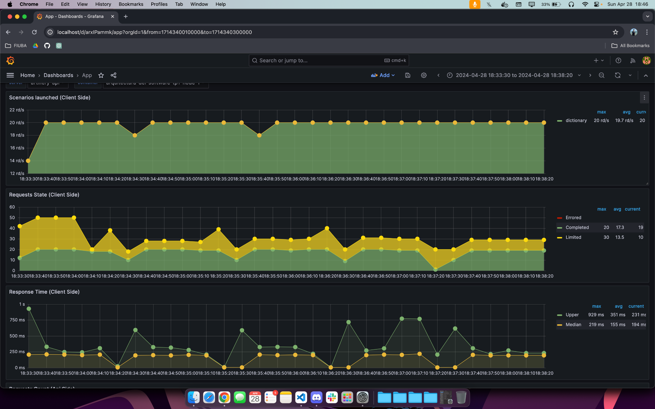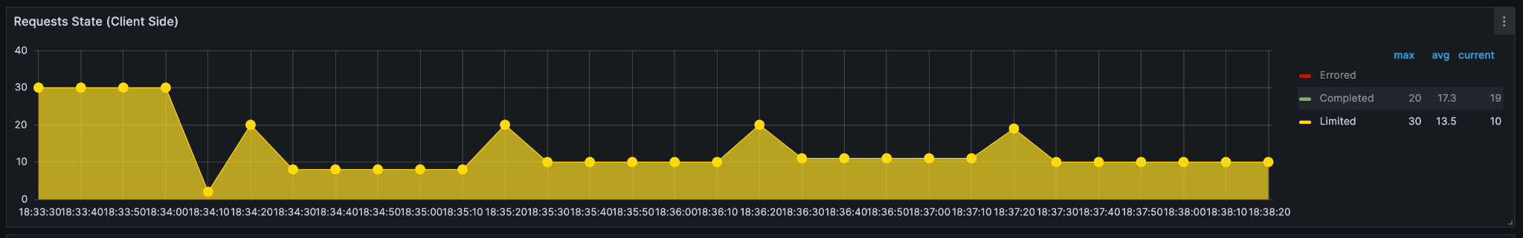
Del lado del cliente podemos ver la aparición de errores “Limited” debido a la implementación del rate limiter.

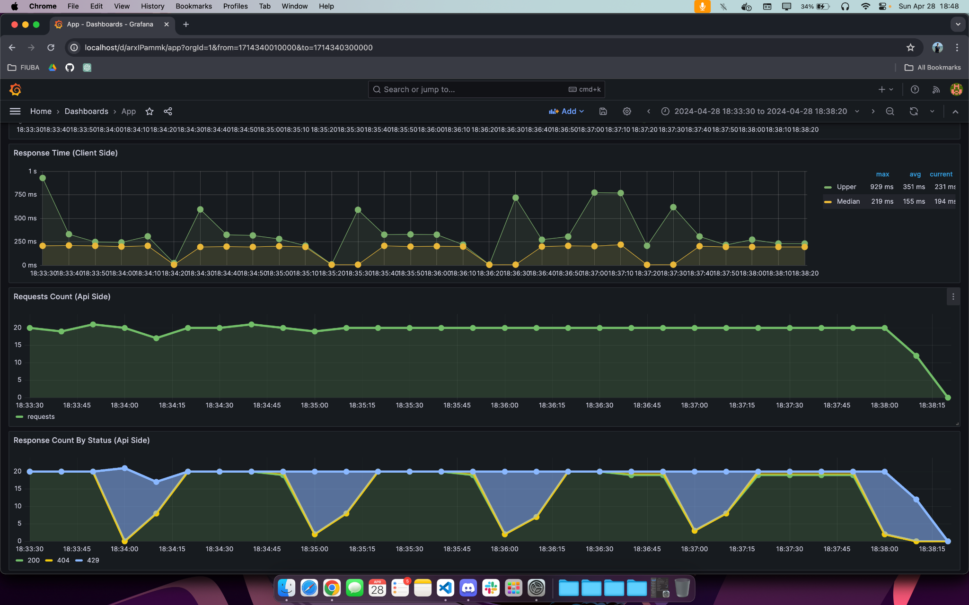
Del lado de la aplicación también observamos la aparición de respuestas con código 429.

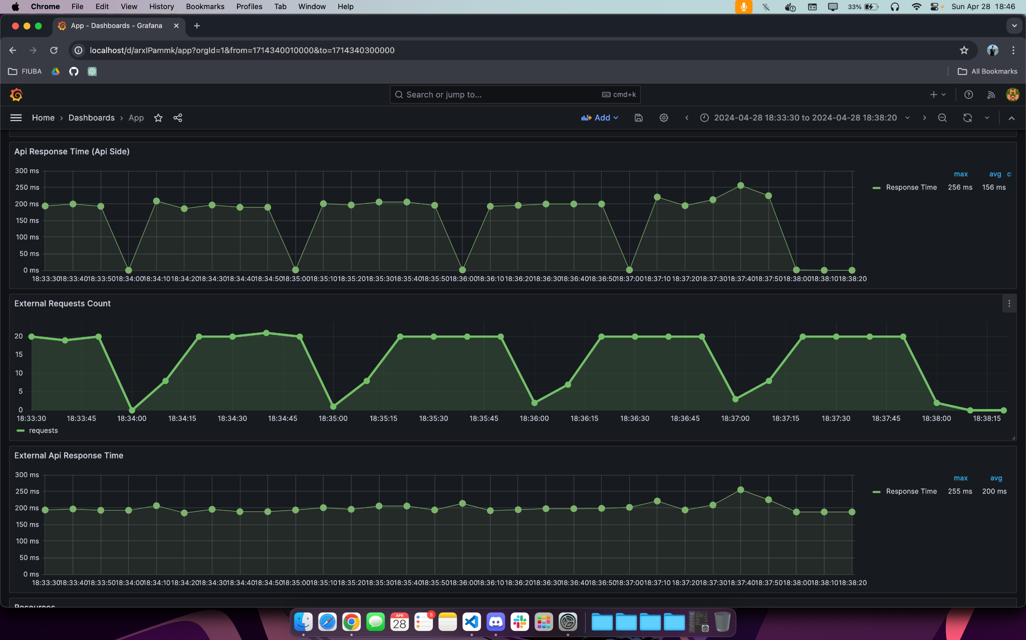
En los momentos que se limitan los requests se ve la reducción de llamadas a la api externa y tiempos de respuesta más bajos de la api, debido a que no se realiza ningún procesamiento.

Replicación
Escalamos el servicio a 3 copias para convertir Nginx en un load balancer y estudiamos el comportamiento de cada uno de los nodos.

Resultados Esperados
En lo que respecta a la API esperamos que responda de forma similar al caso base que tomamos como referencia.
Por otra parte, esperaríamos ver una disminución en la utilización de recursos. En esta línea, cabe destacar que si la API Externa pudiera manejar una mayor demanda de requests, podríamos exponer los recursos a una exigencia todavía mayor. Esto dejaría ver de forma más evidente la baja en el consumo de recursos y la efectividad de la táctica implementada para distribuir los pedidos recibidos.

Resultados Obtenidos
http.codes.200: ................................................................ 565
http.codes.404: ................................................................ 9
http.codes.429: ................................................................ 26
http.request_rate: ............................................................. 2/sec
http.requests: ................................................................. 600

Gráficos
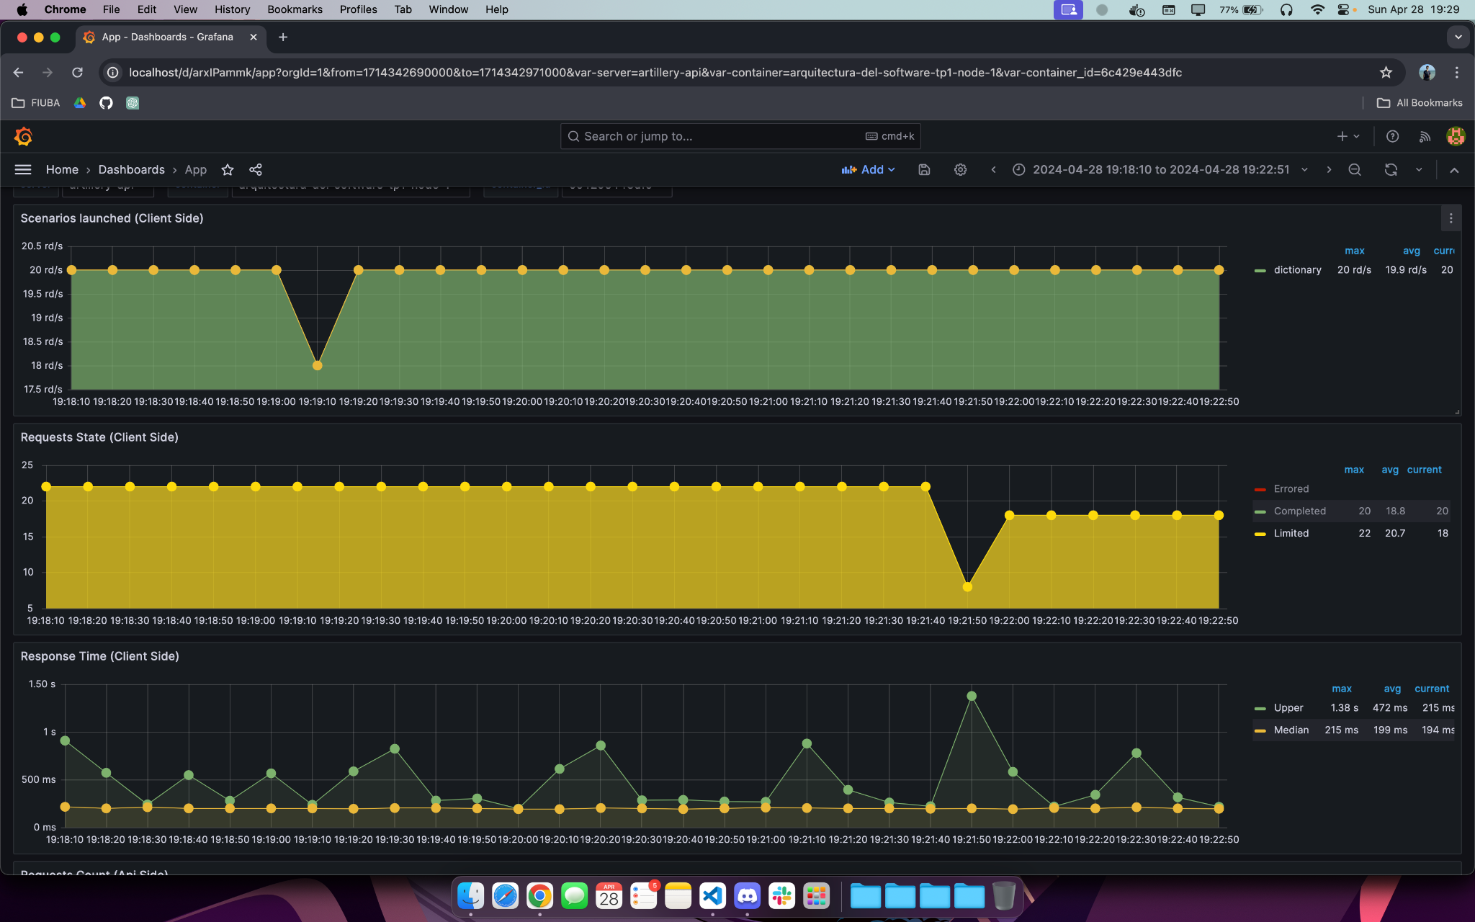
No hubo una mejora pronunciada en los tiempos de respuesta.

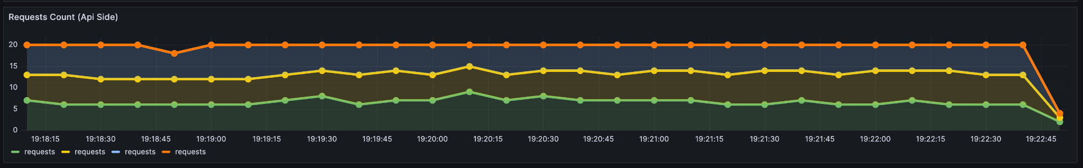
Podemos observar cómo ahora cada máquina recibe un tercio del tráfico total, lo cual indica que nginx está utilizando una estrategia de round robin.

nodo 1
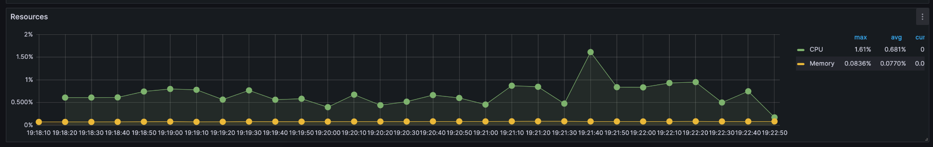

nodo 2
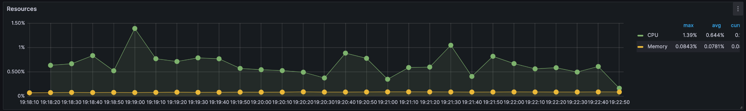

nodo 3
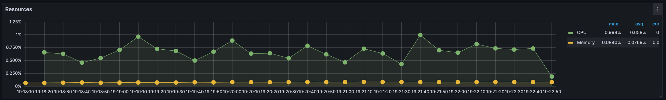

Conclusiones
Lo primero que vimos fue que la API Externa no soporta una alta demanda de requests.
En particular, la prueba inicial soportó´ durante 1 minuto, 5 pedidos por segundo dando un total de 300 rpm, mientras que durante la segunda etapa de pruebas ejecutamos dicho throughput durante un tiempo más prolongado (300 segundos) y la API Externa resultó comportándose de forma errática a diferencia de lo que esperábamos. Esto nos permitió tener un panorama más claro para definir una configuración de pruebas estable en lo que respecta a las llamadas a la API Externa y tomarla como referencia con el objeto estudiar el endpoint con el resto de las herramientas previamente mencionadas.

Caché vs. Caso Base
Al agregar la caché pudimos verificar que efectivamente se realizaban menos llamadas al servicio externo aunque por la cantidad de hits en la caché no logramos ver la reducción de tiempos de respuesta del lado del cliente. Sí se pudo observar esto con las métricas del lado del servidor.

Caché vs. Caso Base con Aumento de Carga
Dado que al agregar la caché se realizan menos llamadas a la api externa, probablemente podríamos aumentar la cantidad de carga sobre la aplicación aplicando esta táctica. No hicimos una prueba de este caso pero se podría hacer para verificar que efectivamente podemos aumentar la carga. Seguramente en un principio la aplicación arrojaría algunos errores 429 indicando que se excede el límite de requests pero con el transcurso del tiempo la caché comenzará a devolver los resultados reduciendo las llamadas y por ende reduciendo la cantidad de errores.

Replicación vs. Caso Base
Podemos ver que, en comparación con el caso base, el uso de los recursos disminuyó un 44,63% en lo que respecta al uso del CPU (1,23% a 0,681%) y un 29% en lo que respecta al uso de la memoria (0,110% a 0,0781%).

endpoint /spaceflight_news

Características del endpoint
El endpoint endpoint /spaceflight_news es un servicio que devuelve las últimas 5 noticias espaciales provistas por la API Spaceflight News API. La API Externa soporta los parámetros limit y ordering para devolver la información ordenada por algún campo y limitar la cantidad de resultados. Este procesamiento es realizado por la api externa.
Nuestra aplicación además de llamar al servicio externo debe mapear los datos de la respuesta de la API Externa con los requeridos para nuestro endpoint.

Caso Base

Prueba Inicial
Para la primer prueba utilizamos una configuración ligera con el objeto de validar qué throughput es soportado por la API Externa:
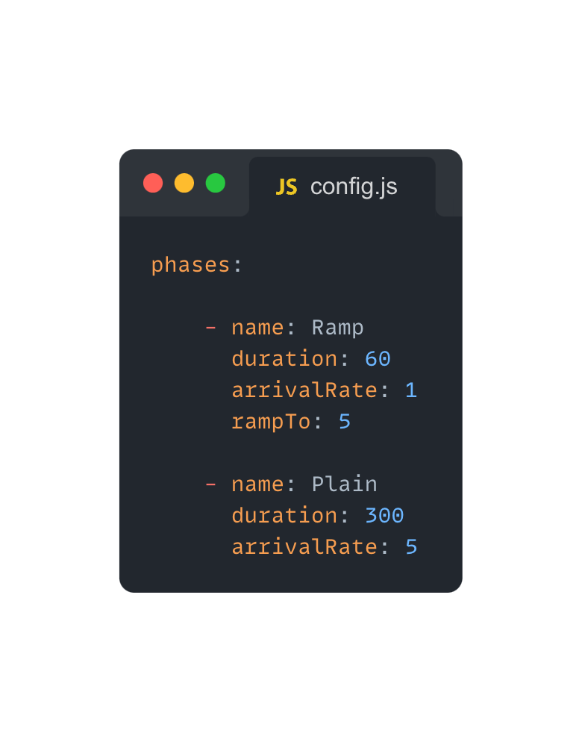

Resultados Esperados
- La cantidad de requests por cada intervalo de 10s (según el corte de Artillery) debería ser de 50 requests (pues la tasa de llegada es de 5 por segundo)
- Al ser un throughput bajo la aplicación externa no debería devolver errores 429 de overquota
- Como los requests serán realizados de forma correcta no deberíamos visualizar errores 4xx
- Si la API Externa no devuelve errores, no esperamos ningún otro tipo de error
- Como el servicio corre en el mismo equipo que la prueba, el tiempo de respuesta medido desde el punto de vista del cliente debería ser muy parecido al medido desde el punto de vista del servidor pues no hay que realizar una conexión a través de ningún medio de comunicación (dígase, Internet), esto es: que no esperamos latencia entre el cliente y nginx;
- Los tiempos de respuesta de la API (medida desde el punto de vista del servidor) y la API Externa deberían ser muy parecidos dado que prácticamente todo el procesamiento es realizado por la API Externa, esto es: la única lógica de procesamiento de datos que realiza el servicio es iterar sobre las noticias devueltas por la API Externa (5 en total) de modo que mapea los atributos que deben ser devueltos al cliente, y puesto que dicho procesamiento no se considera como una carga pesada para la API, no esperamos que adicione un tiempo mucho mayor respecto del que consume el llamado a la API Externa;
- El consumo de CPU y de Memoria no deberían representar valores significativos debido al bajo cómputo realizado por la aplicación, y que -además- debería ser estable a lo largo del tiempo.

Resultados Obtenidos
http.codes.200: ................................................................... 1800
http.codes.404: ................................................................... 5
http.request_rate: ................................................................ 5/sec
http.requests: .................................................................... 1800

Gráficos
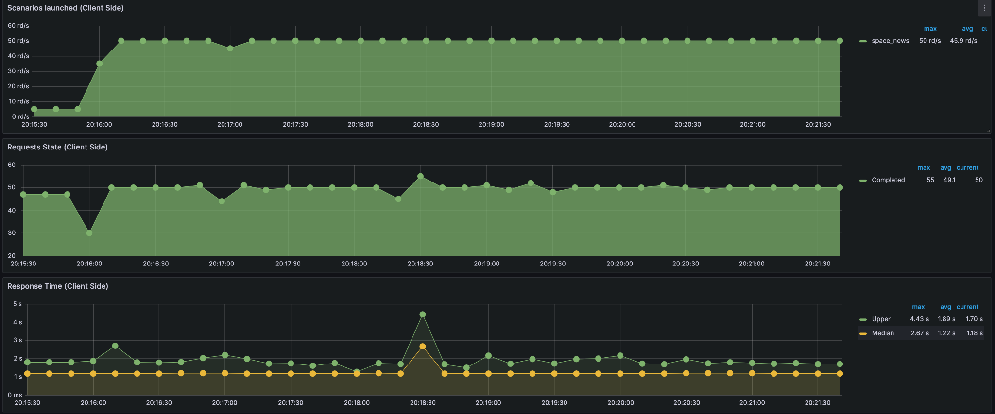
La cantidad de escenarios enviada es la esperada. Cada punto graficado tiene el valor 50, puede que haya alguna pequeña variación debido a que quizás algún request entra en un intervalo siguiente al que se toma la métrica.
Podemos ver que no hubo errores en las respuestas, todas terminaron exitosamente.
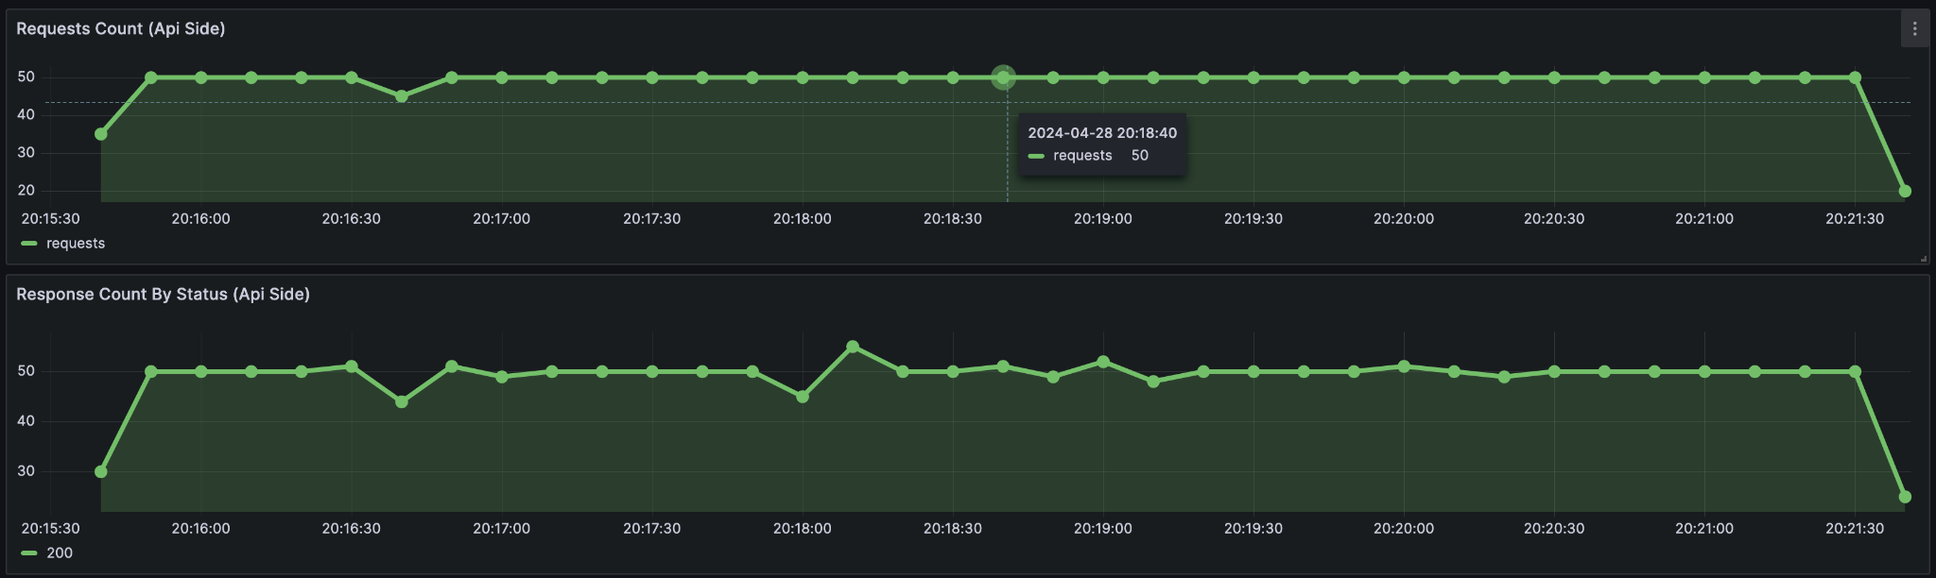
Los requests contabilizados del lado de la api son coherentes con métricas del lado del cliente.


Todos los requests fueron respondidos con status 200, lo cual es coherente con lo medido del lado del cliente.

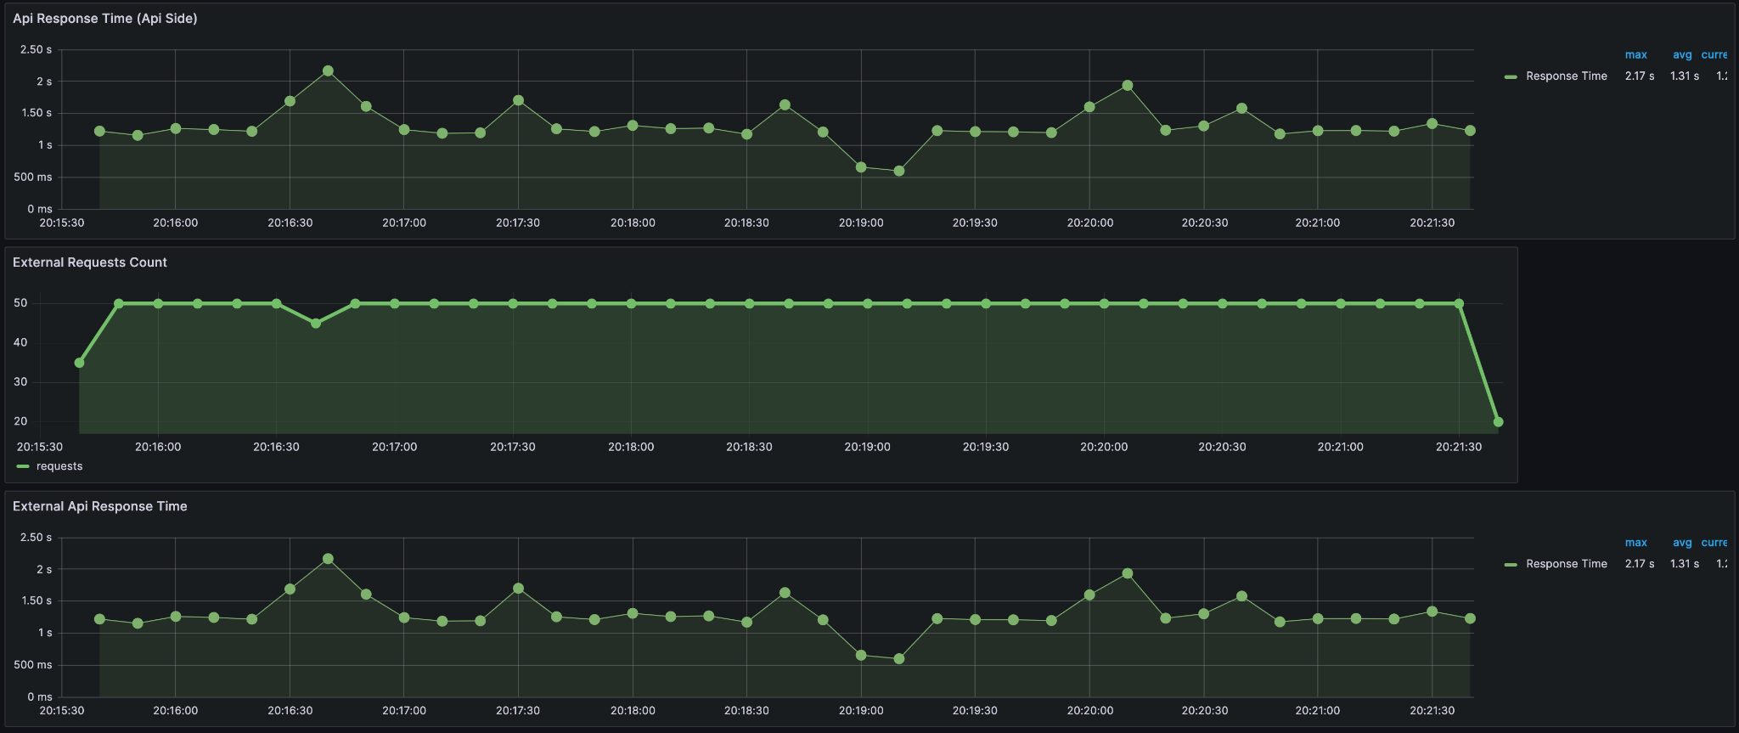
El máximo tiempo medido del lado de la api es 2.17 s. No es tan similar al máximo reportado del lado del cliente (4.43 s). Esto puede deberse a que el gauge de esta métrica no contempla todos los valores sino el último de cada período por lo tanto puede que algunos requests hayan tomado más tiempo.
El promedio de los tiempos máximos del lado del cliente y la api son similares (1.59 vs 1.31). Es difícil determinar esta diferencia dado que puede tener que ver con cómo se toman las métricas de ambos lados.



La cantidad de requests hechas al servicio externo coincide con las que se hacen a la api. Por lo tanto todos los requests están haciendo solicitudes al endpoint de la api externa.
Los tiempos de respuesta de la api externa y nuestra api son idénticos lo cual coincide con los esperado debido a que no hay mayor procesamiento en nuestra api.

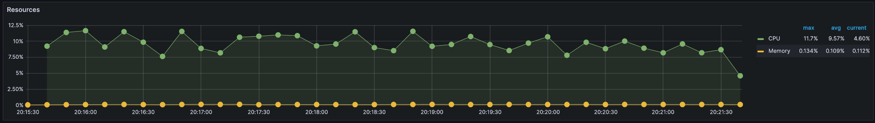
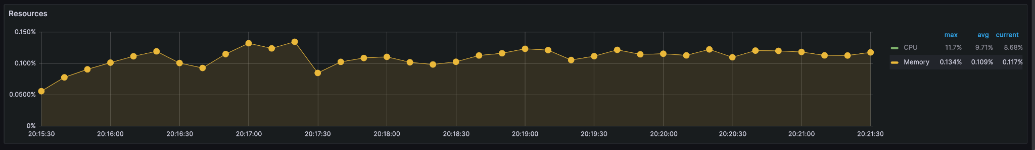
Podemos ver que el consumo de recursos de nuestra api es bastante estable y no es muy alto, en torno al 11% de CPU y 0.1% de memoria.

nginx
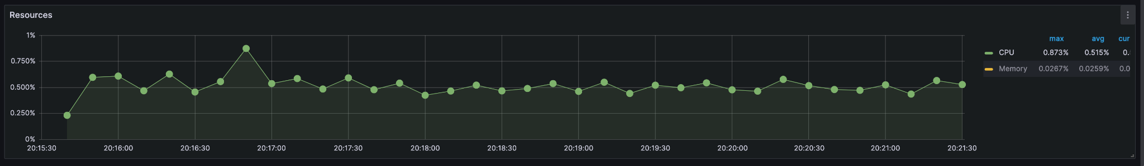
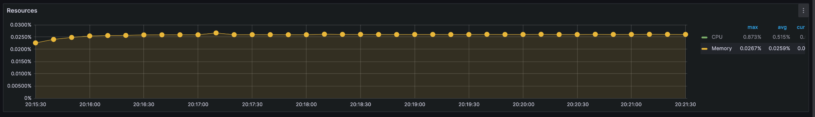
Los recursos consumidos en nginx también son estables y bajos.

Respecto a lo esperado podemos concluir:
- La cantidad de request en cada intervalo es la esperada. Si bien existen pequeñas variaciones, esto puede deberse a que el corte de 10 segundos realizado por Artillery haya dejado por fuera de la ejecución los requests restantes, y los haya trasladado a otro corte temporal.
- No se visualizan errores pues todos los llamados fueron exitosos.
- Si consideramos la mediana desde el punto de vista del cliente y el gauge reportado por la API, podemos ver que los tiempos de respuesta son muy similares, lo cual se condice con lo que esperábamos. Si tomamos los valores máximos vistos por el cliente podemos ver que durante algunos intervalos de tiempo hay diferencias sustanciales. Esto podría deberse a que el gauge custom reporta el último valor de los tiempos, mientras que la métrica de Artillery informa el máximo valor. Podría haber requests en el intervalo de 10 segundos que estén efectivamente tomando más tiempo que el reportado por el gauge de la métrica custom.
- Los tiempos de la API y de la API Externa son muy similares que se condice con los que esperábamos respecto de los tiempos de respuesta del lado del servidor.
- No hay prácticamente variación en el uso de Memoria. La utilización del CPU aumentó aunque no de manera drástica (solamente consume un 2,5% en los picos)

Caso Base de Comparación
Realizamos diferentes pruebas para verificar cuál es el throughput máximo que gestiona la API Externa y llegamos a la conclusión que la máxima carga que pudimos utilizar sin generar un incremento significativo de errores es 30 rps. Para ello, utilizamos la siguiente configuración:
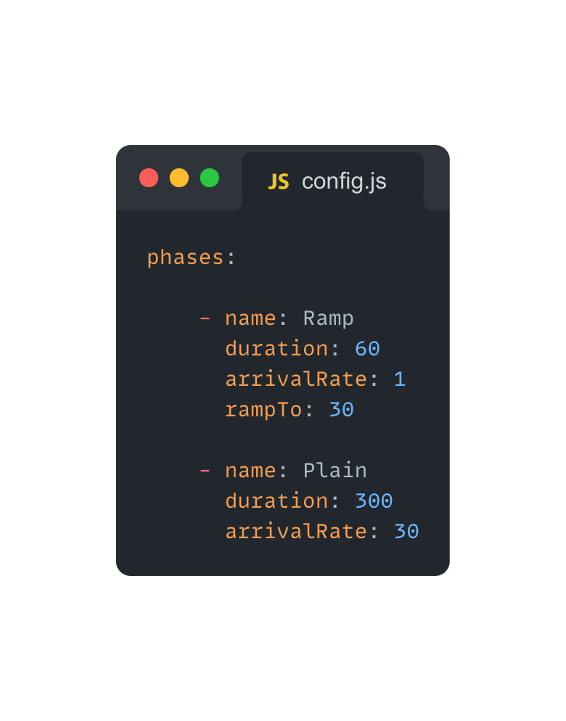

Resultados Esperados
- Aumento del Tiempo de Respuesta de la API Externa: Como consecuencia directa del incremento en la demanda simulada por parte de Artillery, esperamos un aumento en el tiempo de respuesta de la API Externa a la que nuestra API realiza pedidos. Dado que nuestra API está vinculada directamente con la capacidad de respuesta de la API Externa, cualquier dilación en esta última tendrá un impacto directo en los tiempos de respuesta de nuestra API.
- Proporcionalidad en el Tiempo de Respuesta de nuestra API: En línea con el aumento observado en el tiempo de respuesta de la API Externa, se prevé un incremento proporcional en el tiempo de respuesta de nuestra propia API. Este comportamiento es esperado debido a la naturaleza de la dependencia entre ambas APIs, reflejando los tiempos de procesamiento adicionales necesarios para manejar las solicitudes aumentadas.
- Gestión de Errores Esperada: Si bien se espera que la funcionalidad básica de nuestra API se mantenga intacta bajo cargas incrementadas, no podemos anticipar un rendimiento óptimo sin la presencia de errores o degradación temporal en el servicio. La capacidad de respuesta de nuestra API podría verse afectada, pero se espera que siga funcionando dentro de parámetros aceptables.
- Aumento en el Consumo de Recursos: Con el aumento en la demanda simulada por Artillery, se proyecta un incremento en el consumo de recursos utilizados por nuestro servicio, especialmente en términos de capacidad de procesamiento y ancho de banda. Esto se debe a la necesidad de manejar un volumen mayor de solicitudes entrantes y gestionar adecuadamente las interacciones con la API Externa.

Resultados Obtenidos
errors.ETIMEDOUT: ................................................................ 70
http.codes.200: .................................................................. 10057
http.request_rate: ............................................................... 30/sec
http.requests: ................................................................... 10127

Gráficos
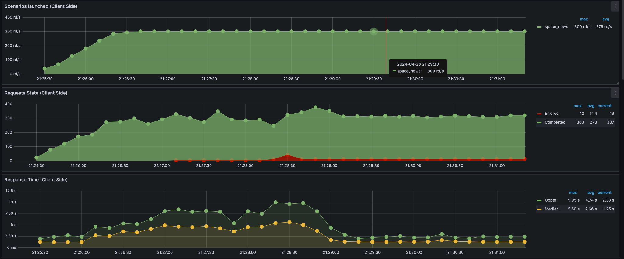
Obtuvimos algunos errores de timeout del cliente externo, pero fueron muy pocos.


En este gráfico podemos ver cómo el tiempo de respuesta visto por el cliente aumentó significativamente al principio hasta estabilizarse a los mismos valores que en el caso anterior (~1.2s).

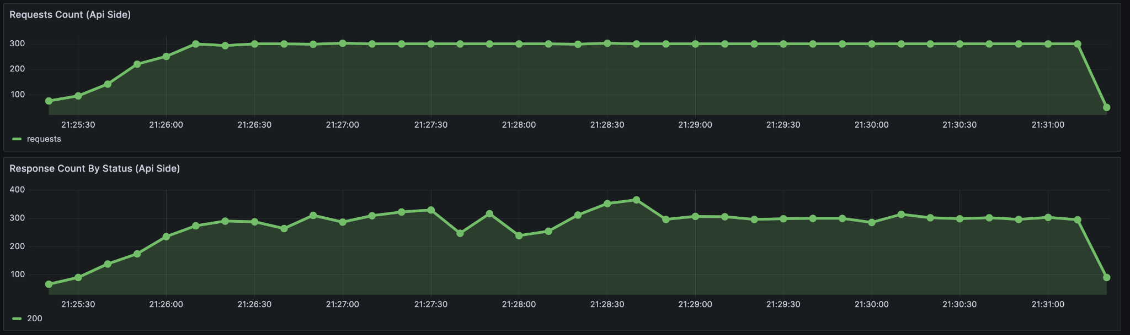
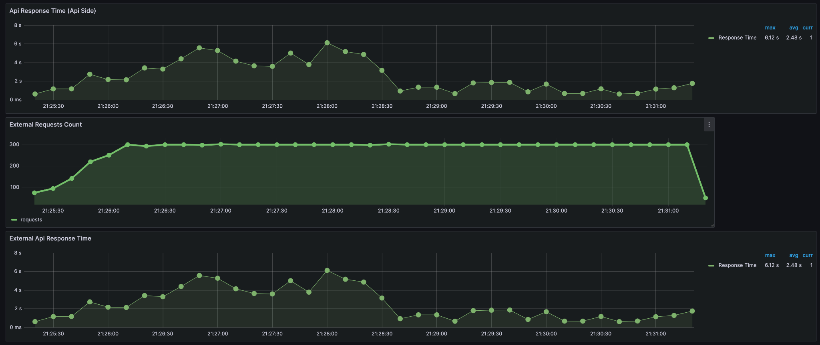
El aumento visto del lado del cliente puede verse del lado de la aplicación. Se observa como el tiempo aumenta en los mismos momentos.



Podemos observar el mismo patrón en los tiempos de respuesta del servicio externo. Por lo tanto el aumento de los tiempos de nuestra aplicación se da por el aumento de tiempo de respuesta del servicio externo. Esto va en línea con lo esperado dado que la mayor parte del tiempo consumido por nuestra api es esperar la respuesta de la api externa.

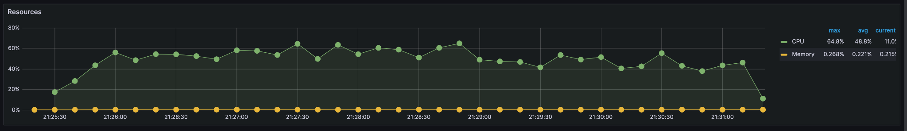
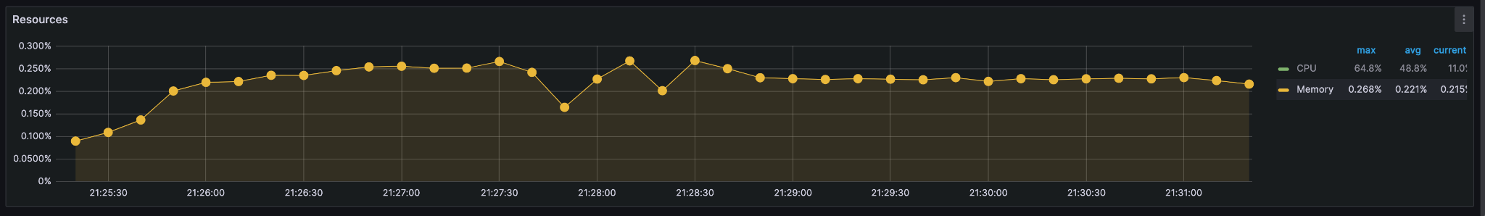
Se puede observar un aumento en la utilización de recursos de nuestra aplicación debido al aumento de tráfico, llegando a un máximo de 64% de uso de CPU y 0.26% de memoria.

nginx
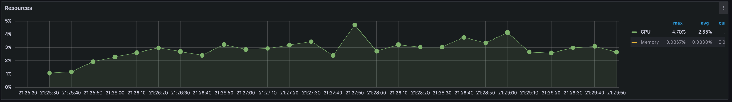
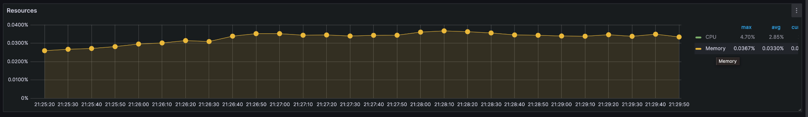
El aumento de recursos también se puede observar en nginx dado que tiene que recibir todo el nuevo tráfico para dirigirlo a nuestra aplicación.

Redis
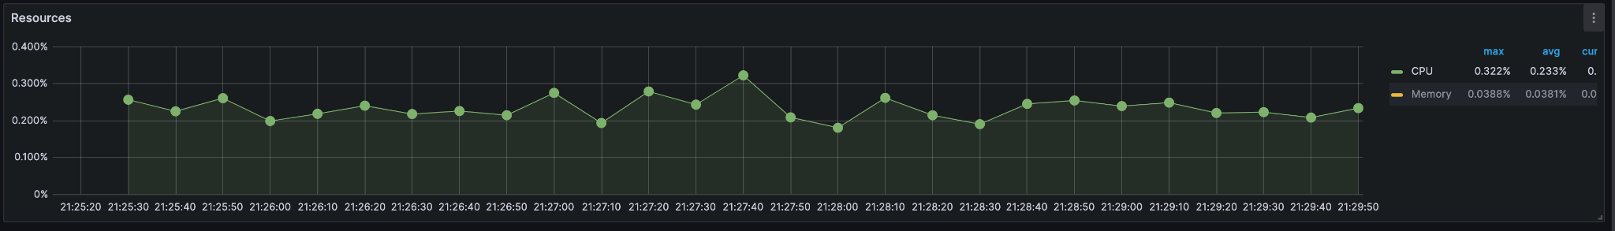
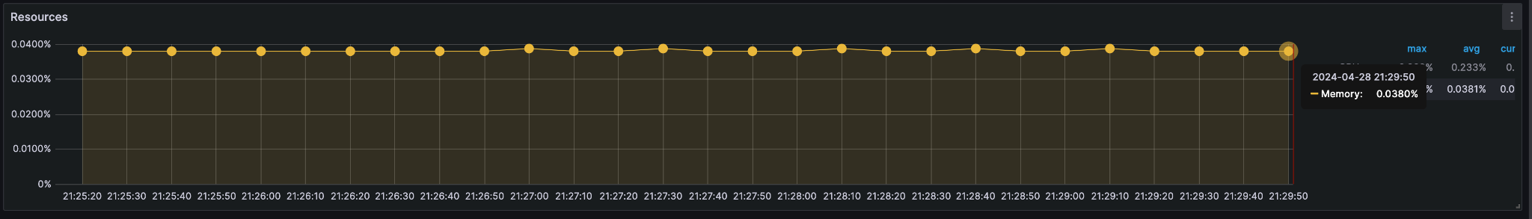
Agregamos los gráficos de consumo de recursos de redis para comparativas del punto siguiente. Obsevarmos que el consumo es bajo y estable dado que no se está utilizando este componente aún.
De los gráficos podemos observar que aumentó el uso de recursos respecto de la primera prueba realizada, tanto de la API como del nginx. Además, se incrementó significativamente el tiempo de respuesta de la API Externa y por consiguiente de nuestra API. Se puede ver claramente que el aumento de respuesta de la API se debe casi en su totalidad al aumento de tiempo de respuesta de la API Externa. Por último, los errores que se observan son de nginx, y no de la API.

Caché
Se puede utilizar caché ya que los datos no varían en el tiempo de forma relevante y devolver un dato “viejo” (es decir, una entrada de la caché) no genera problemas significativos. En esta línea, podríamos cachear la información por 1 hora y los valores devueltos no perderían razonabilidad.
En este caso sólo sería necesario guardar 1 valor que serían las últimas 5 noticias.
La estrategia a utilizar igual que en el caso anterior es Lazy Population, es decir, cuando un resultado sea requerido y no se encuentre en la caché lo buscaríamos a la api externa para luego agregarlo en la caché y utilizarlo en un próximo request.
En particular, en la caché estamos almacenando la respuesta mapeada, que es la que nos es de interés para mostrar al usuario. Ahora bien, podría ser el caso que guardásemos en la base del componente toda la información que devuelve la API Externa. Veamos que, en el primer caso únicamente estamos almacenando la información que -para el scope que estamos cubriendo en este trabajo práctico- nos alcanza. Además, al no almacenar información irrelevante, estamos optimizando espacio en memoria. Sin embargo, cabe aclarar que si el scope del problema llegase a cambiar -si la API tuviese que devolver más información que la que devuelve actualmente- no sólo debe realizarse un cambio de mapeo de datos entre la respuesta de la API Externa y nuestra API, si no que además debe cambiarse la estructura de la caché pues bajo esta problemática, deberían guardarse los nuevos fragmentos de información enviados por la API Externa. Puesto que la modificación en la implementación de almacenamiento de datos en la caché no representa una problemática significativa respecto de almacenar datos irrelevantes, tomamos la decisión de ajustarnos a la consigna actual y únicamente almacenar los datos que nos son de interés para imprimir al usuario.
A modo demostrativo vamos a configurar la caché con un time to leave de 1 minuto, para que durante la prueba se vacíe y ver cómo se comporta la aplicación.

Resultados Esperados
- Deberían reducirse los tiempos de respuesta, tanto de la API como de la API Externa
- Debería disminuir la utilización de recursos, dado que no debe mapearse las respuestas de la API Externa
- Deberían reducirse los llamados a la API Externa
- No debería haber prácticamente ningún error, si los hubiese probablemente serían de redis
- Los recursos de nginx deberían consumirse de la misma manera
- Debería aumentar el consumo de recursos en el cluster de redis

Resultados Obtenidos
http.codes.200: .................................................................. 10150
http.request_rate: ............................................................... 30/sec
http.requests: ................................................................... 10150

Gráficos
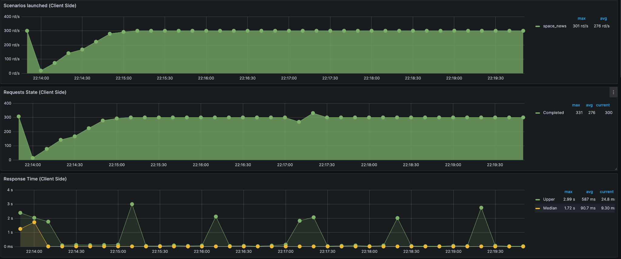
En este gráfico podemos observar la reducción en los tiempos de respuesta vistos por el cliente. Podemos ver también que los picos se dan en intervalos de 1 minuto que es cuando se evitan los datos de la caché. El endpoint pasó de tener un promedio de mediana de 2.66 s a 90.7 ms.

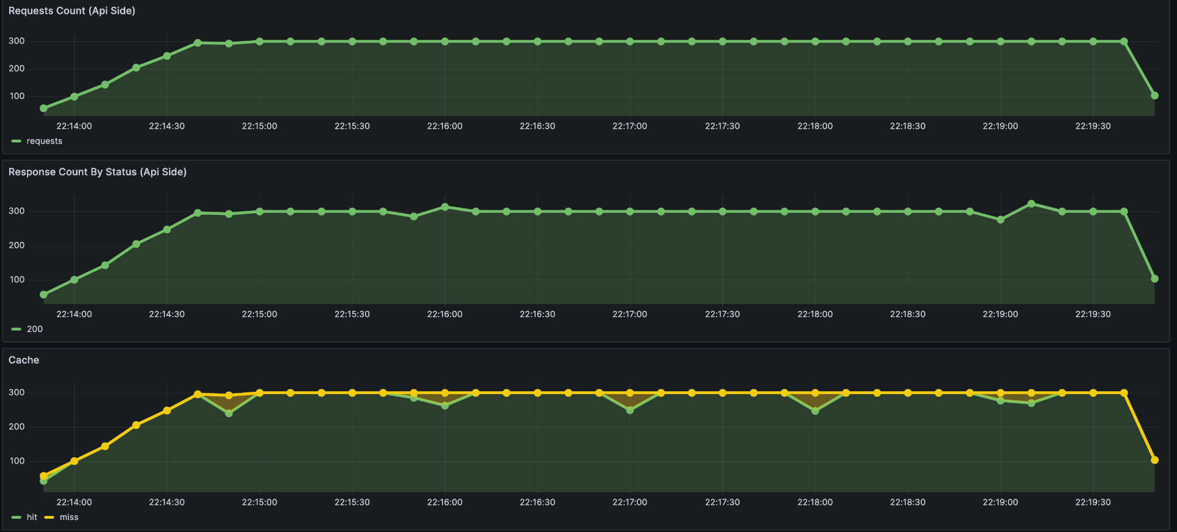
En la caché podemos ver que todos los requests generan hits salvo en el inicio de la aplicación y en los momentos donde se evitan los datos de la caché.

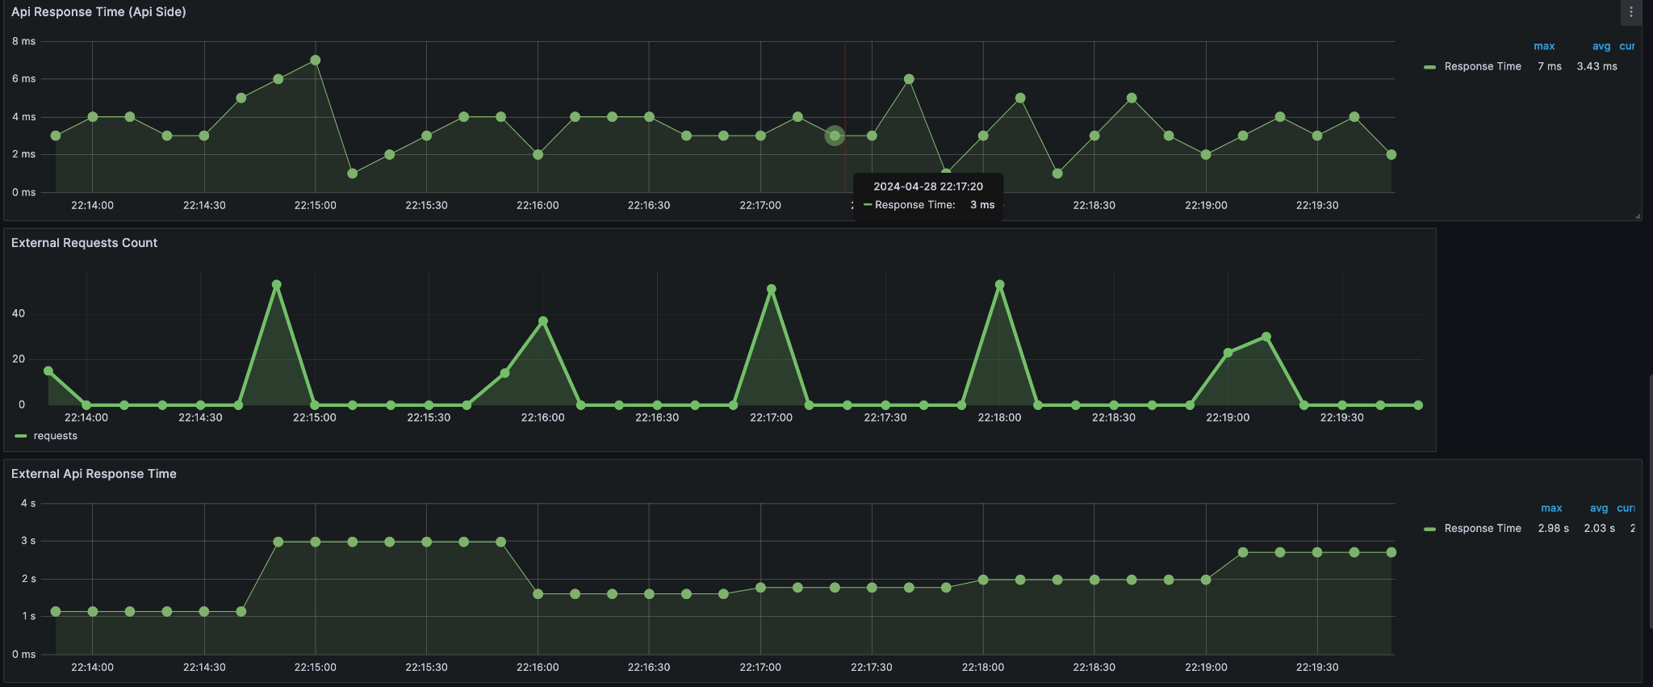
Como el response time del lado de la api es un gauge, no vemos los picos en los tiempos de respuesta que se ven en el lado del cliente, dado que estamos tomando el último valor reportado en el período. El valor es siempre con los datos obtenidos de la caché.


La cantidad de requests a la api externa disminuyen notoriamente. solo se hacen en los momentos que se borran los datos de la caché.


Podemos observar que los request a la api externa no tienen los picos que tuvieron pero tampoco llegan al valor de 1.2 s que tenía cuando lograba estabilizarse.

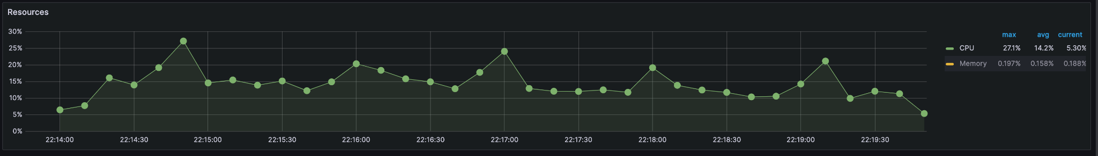
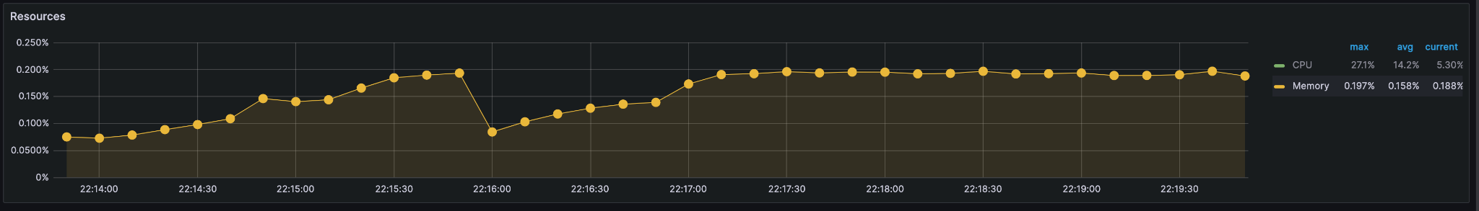
La utilización del CPU disminuyó también, debido a que en la caché guardamos los resultados ya mapeados, por lo tanto reducimos el procesamiento que debe haber el servicio. Del máximo de 64% de CPU del caso base pasamos a un máximo de 27%.

nginx
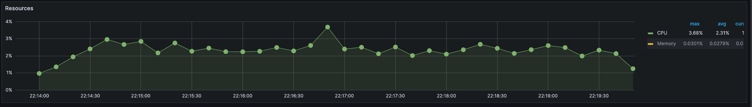

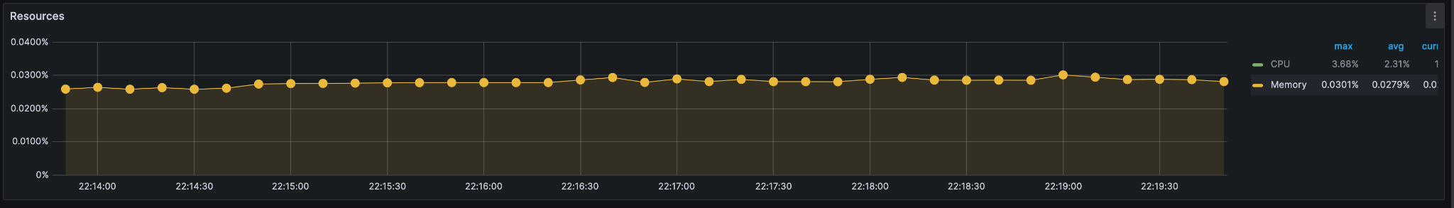
La utilización de recursos de nginx se mantuvo ya que debe manejar la misma cantidad de requests, el agregado de la caché no afecta a este servicio.

Redis
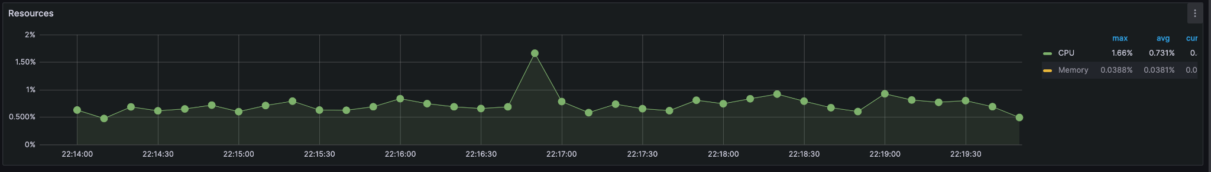
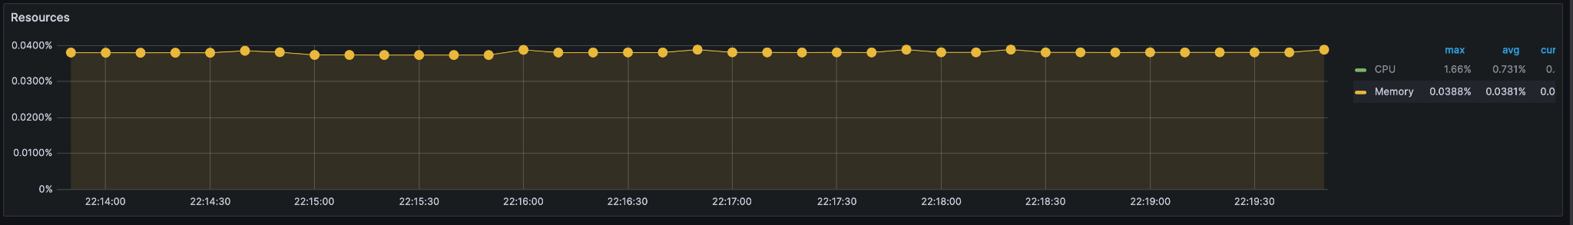
El consumo de recursos de redis aumentó respecto al caso anterior porque le estamos dando uso al componente pero se mantiene en valores bajos.

Replicación
Vamos a agregar dos nuevos nodos con nuestra aplicación y configurarlos en nginx. De esta forma tendremos un total de tres máquinas para distribuir la carga.

Resultados Esperados
- Debería disminuir la utilización de recursos en cada una de las máquinas
- Los requests deberían distribuirse de forma equitativa entre los distintos nodos, recibiendo cada uno alrededor de 10 rps
- Podría haber un aumento en los recursos en nginx por el hecho de tener que balancear la carga
- No debería haber mucha diferencia en los tiempos de respuesta

Resultados Obtenidos
http.codes.200: .................................................................. 10117
http.request_rate: ............................................................... 30/sec
http.requests: ................................................................... 10117

Gráficos
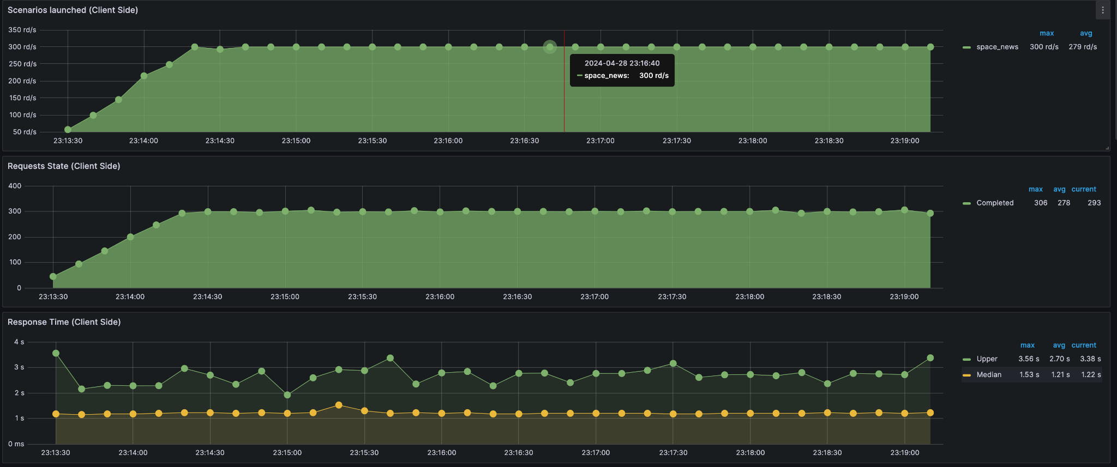
Los tiempos de respuesta del lado del cliente mejoraron a pesar de que no era lo esperado. En el caso base sin utilizar ninguna táctica y con mismo throughput tuvimos un período donde algunos requests alcanzaban los 6 segundos. Luego se había estabilizado en tiempo 1.2 s similares a los que vemos en este gráfico.

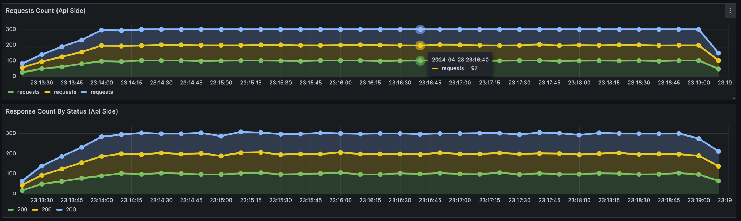
Podemos observar que la cantidad de requests recibido por cada máquina es similar, alrededor de 10 rps como era esperado.

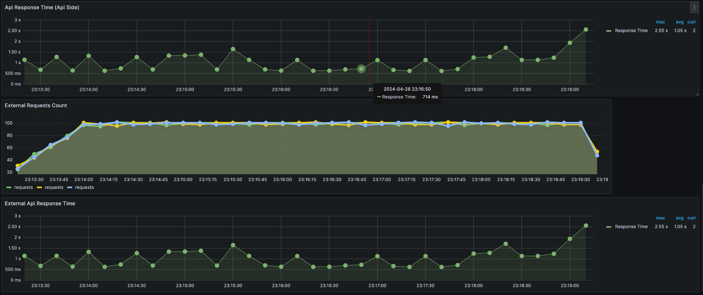
Tal como vimos en el gráfico de tiempos de respuesta del lado del cliente, en el servidor vemos los mismos valores. Esta métrica en particular no está diferenciada por máquina, es el resultado de los reportes de todas las máquinas.
En principio no encontramos una justificación de por qué agregar la replicación mejoró los tiempos de respuesta de la api externa, dado que no debería influir, la api externa sigue recibiendo la misma carga que en el caso base.

Recursos nodo 1
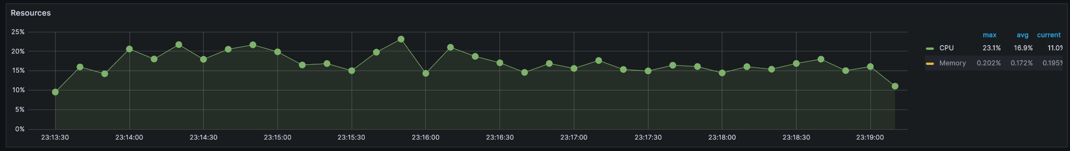
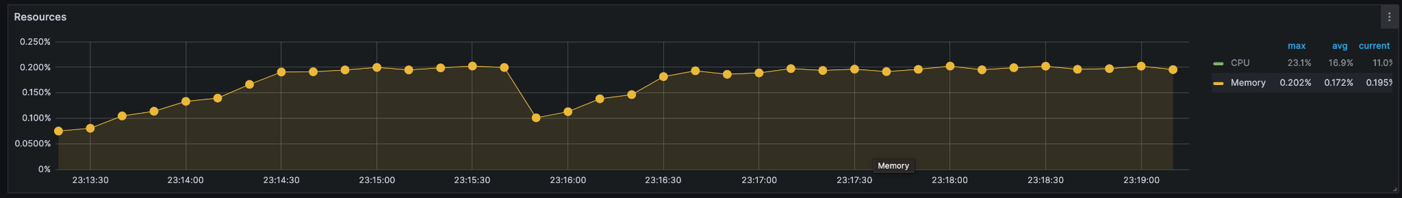

Recursos nodo 2
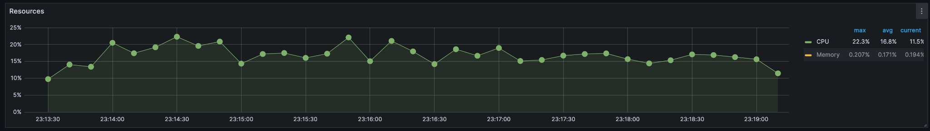
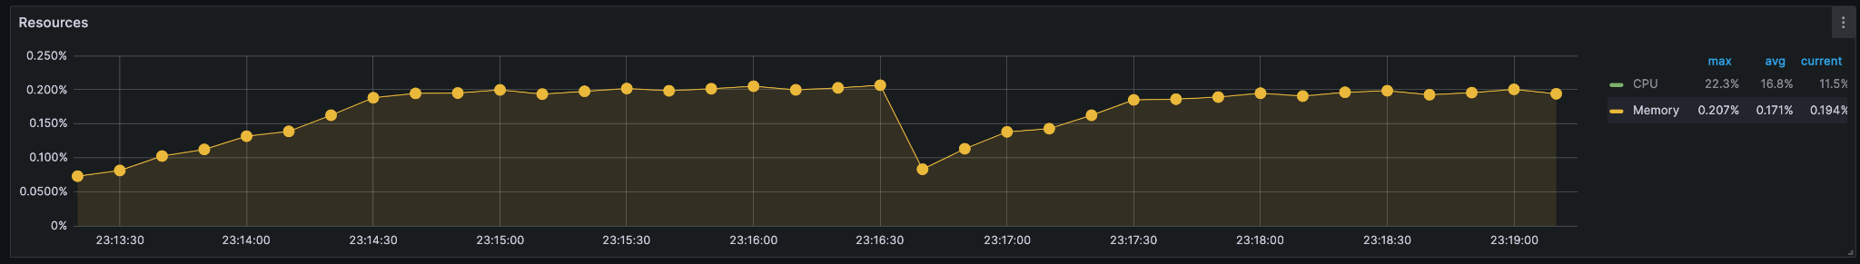

Recursos nodo 3
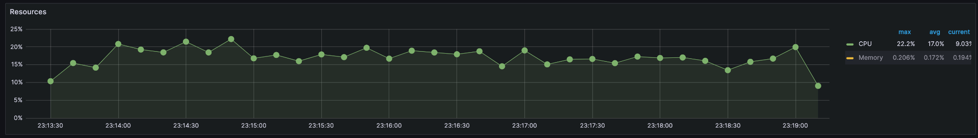
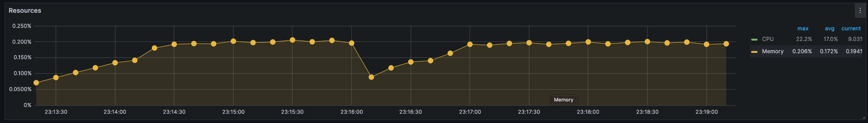
Podemos ver que en todas las máquinas el consumo de CPU bajó considerablemente respecto del caso base. De un uso de CPU de 64% se redujo a alrededor de un 22%. La memoria no tiene grandes cambios.

nginx
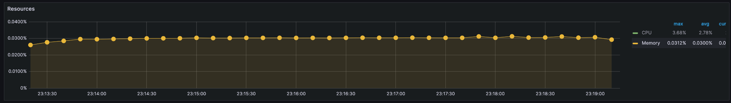
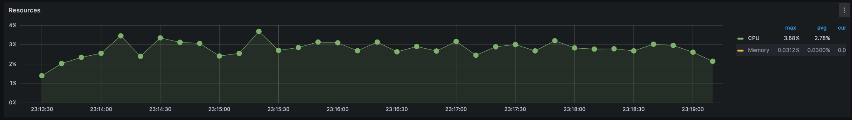
No se ven cambios significativos en el consumo de recursos de nginx, por lo tanto el hecho de tener que balancear la carga no generó impacto en este componente.

Rate Limit
Agregamos un rate limiter a nivel de aplicación. La configuración del mismo será de 500 rpm. Esta prueba la haremos manteniendo la replicación anterior, por lo tanto tendremos 3 máquinas con 500 rpm de límite.

Resultados Esperados
Como se enviarán 30 rps, es decir 1800 rpm y el límite total es de 1500 rpm alrededor de 300 requests deberían rechazarse. Esto debería ser así porque la estrategia usada por default en nginx es un round robin. Si la carga se distribuye equitativamente se debería consumir la cuota de todas las máquinas por igual. y rechazar la misma cantidad de requests.
Considerando que la fase plana es de 5 minutos, deberían rechazarse en total 1500 requests.

Resultados Obtenidos
http.codes.200: .................................................................. 8626
http.codes.429: .................................................................. 1499
http.request_rate: ............................................................... 30/sec
http.requests: ................................................................... 10125

Efectivamente la cantidad de requests rechazados por la aplicación con código 429 es similar al esperado.

Gráficos

Respuestas del nodo 1
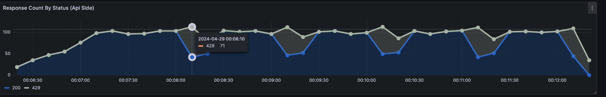

Respuestas del nodo 2
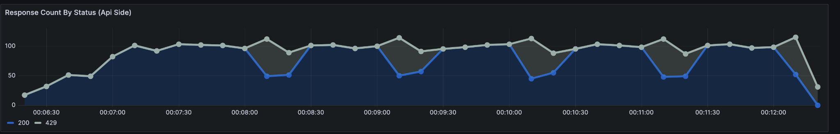

Respuestas del nodo 3
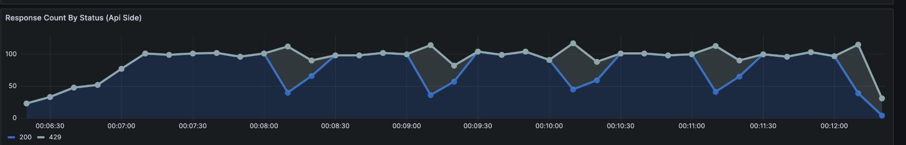
En todos los nodos podemos ver un patrón similar, dado que la carga se reparte equitativamente a lo largo del tiempo. Tenemos un período donde todas las respuestas son 200 hasta que la cuota se termina de consumir y la aplicación comienza a devolver 429. Luego al pasar el minuto se renueva la cuota y comienza a responder 200 hasta volver a consumirse la cuota.

Conclusiones
A diferencia del endpoint anterior, el servicio externo soporta mayor carga lo cual nos permitió hacer mejores comparativas respecto a las mejoras de performance al aplicar algunas tácticas.
Al agregar la caché pudimos reducir drásticamente el tiempo de respuesta de la aplicación, dado que ya no hacemos los requests a la api externa.

Caché vs. Caso Base
Para los fines prácticos y semánticos de este endpoint una estrategia de caché mejoró circunstancialmente los resultados. El tiempo de respuesta de la API media medida desde el cliente fue de 90.7ms comparada con el caso base en el cual la media fue de 1.22s. Esto representa una mejora en tiempo de ~1300%.
El uso de esta estrategia está basado en la heurística de que las noticias también tienen un periodo de actualización y que no es necesario estar consumiendo en cada pedido la API externa.

Replicación vs. Caso Base
Al poder generar una carga mayor sobre la aplicación pudimos observar la disminución de utilización de recursos en cada máquina al utilizar la replicación.
También logramos ver mejoras en los tiempos de respuesta aunque esto fue debido a una disminución de los tiempos de respuesta del servicio externo lo cual no puede haber sido generado por la replicación.

sendpoint /quote

Características del endpoint
El endpoint /quote es un servicio que devuelve citas aleatorias por cada request recibida. Para devolver cada una de las citas, se alimenta de los datos que provee Quotable API.

Caso Base

Prueba Inicial


Resultados Esperados
Durante la fase de rampa enviaremos 140 requests, mientras que durante la fase llana enviaremos 300. En total, enviaremos 440 requests durante toda la prueba.

Resultados Obtenidos
http.codes.200: ................................................................... 375
http.codes.429: ................................................................... 75
http.request_rate: ................................................................ 5/sec
http.requests: .................................................................... 450

Gráficos
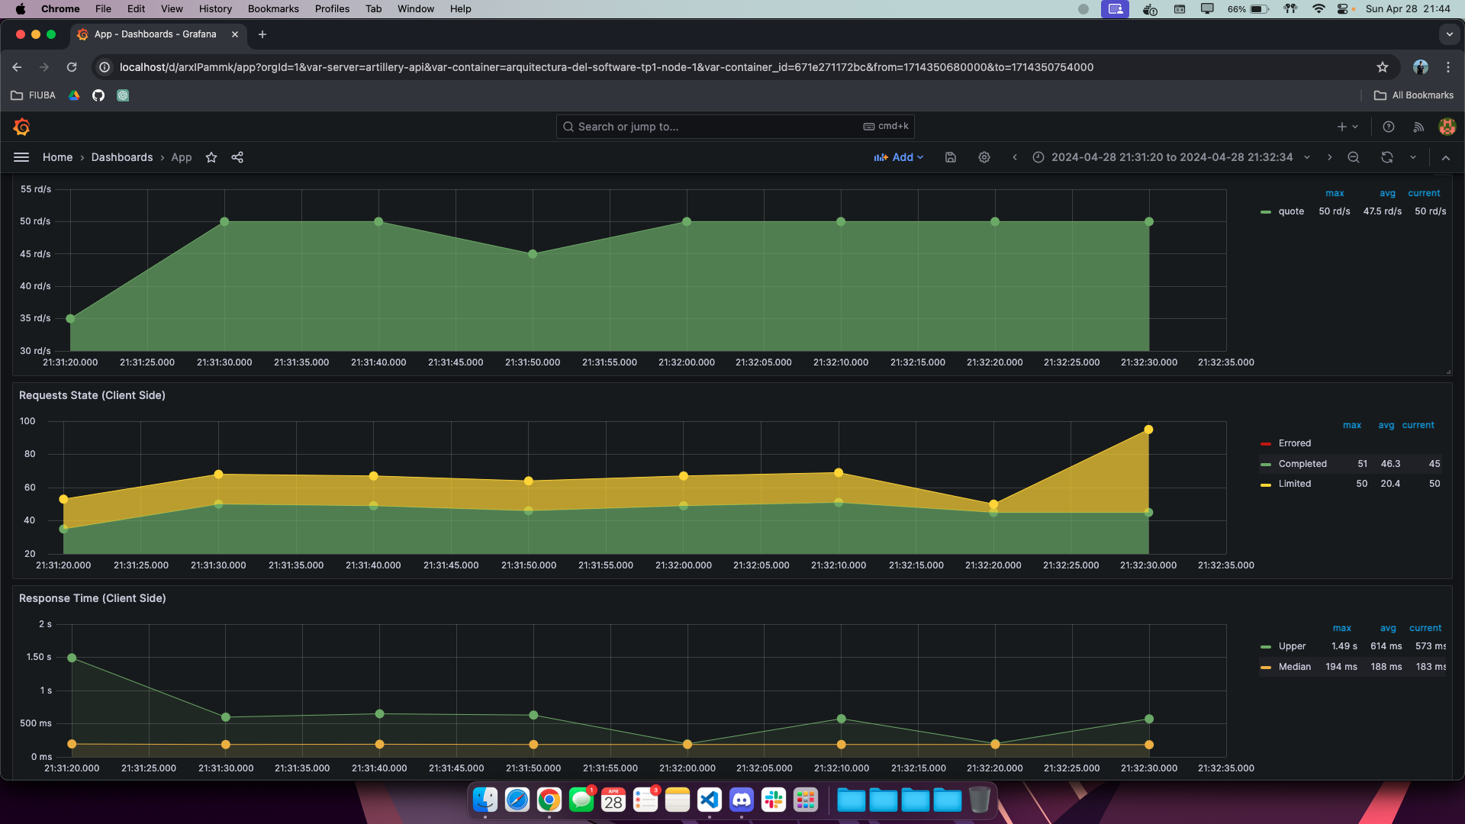
Con los primeros dos gráficos podemos ver que, en promedio, se han limitado -en promedio- 17 de cada 100 requests enviadas por Artillery. Como mencionamos previamente, este es un resultado esperable debido a la propia configuración que la API Externa implementa.
Además, en el tercer gráfico observamos que el promedio de la media del RTT de la request desde que es emitida por Artillery hasta que vuelve la respuesta efectivamente es de 188 ms.

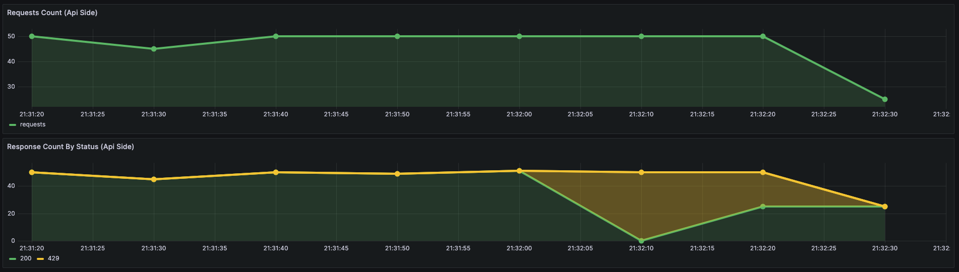
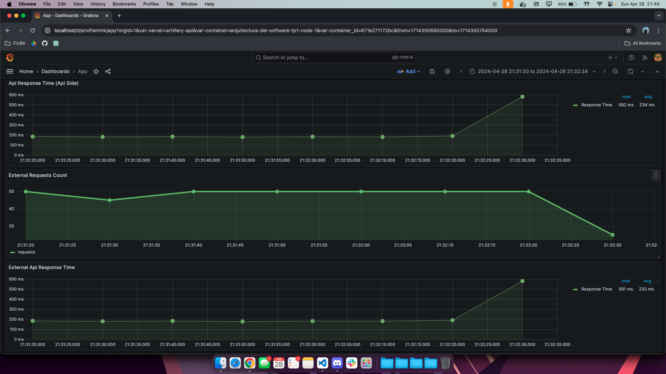
En estos gráficos vemos que los tiempos de respuesta de la API y la API Externa son muy similares entre sí (1 ms de diferencia en promedio). Esto se debe a que el proceso que realiza la API con la respuesta de la API Externa es ínfimo, y no adiciona un tiempo significativo a la respuesta al cliente.

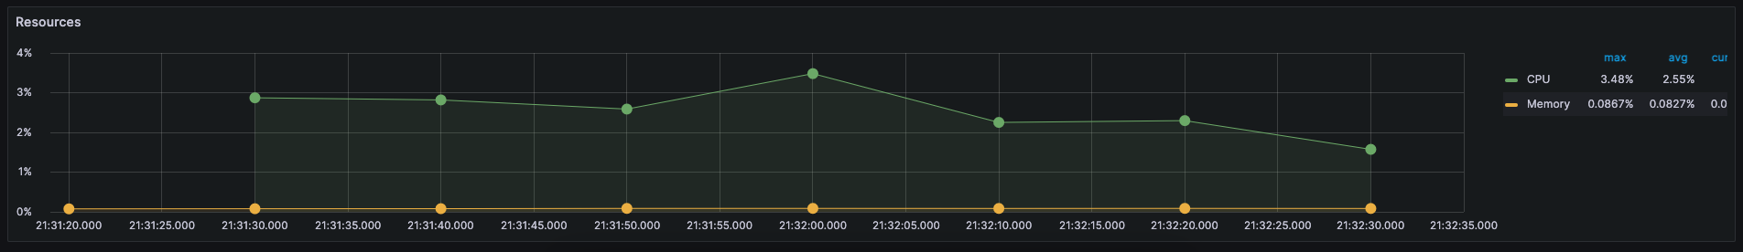
Por último vemos que la utilización de los recursos no es significativa.

Prueba Secundaria - Aumento de Carga
De la documentación vemos que el límite de carga de la API es 180 rpm, en base a lo cual hemos decidido tomar la siguiente configuración:
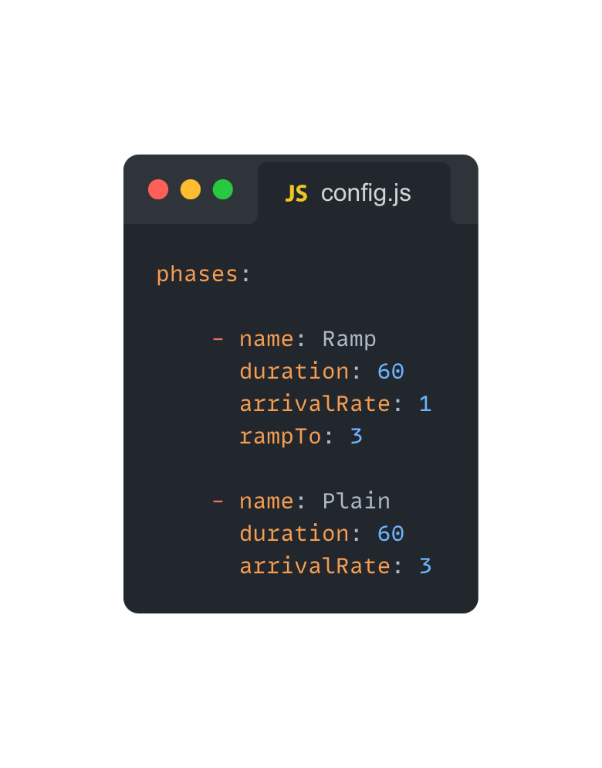

Resultados Esperados
Durante la fase de ramp enviaremos 177 requests, mientras que durante la fase plain enviaremos 180. En total, enviaremos aproximadamente 357 requests durante toda la prueba.

Resultados Obtenidos
http.codes.200: ................................................................... 360
http.request_rate: ................................................................ 3/sec
http.requests: .................................................................... 360

Vemos que, al no superar las 180 rpm, la API no pone una restricción de pedidos.

Gráficos
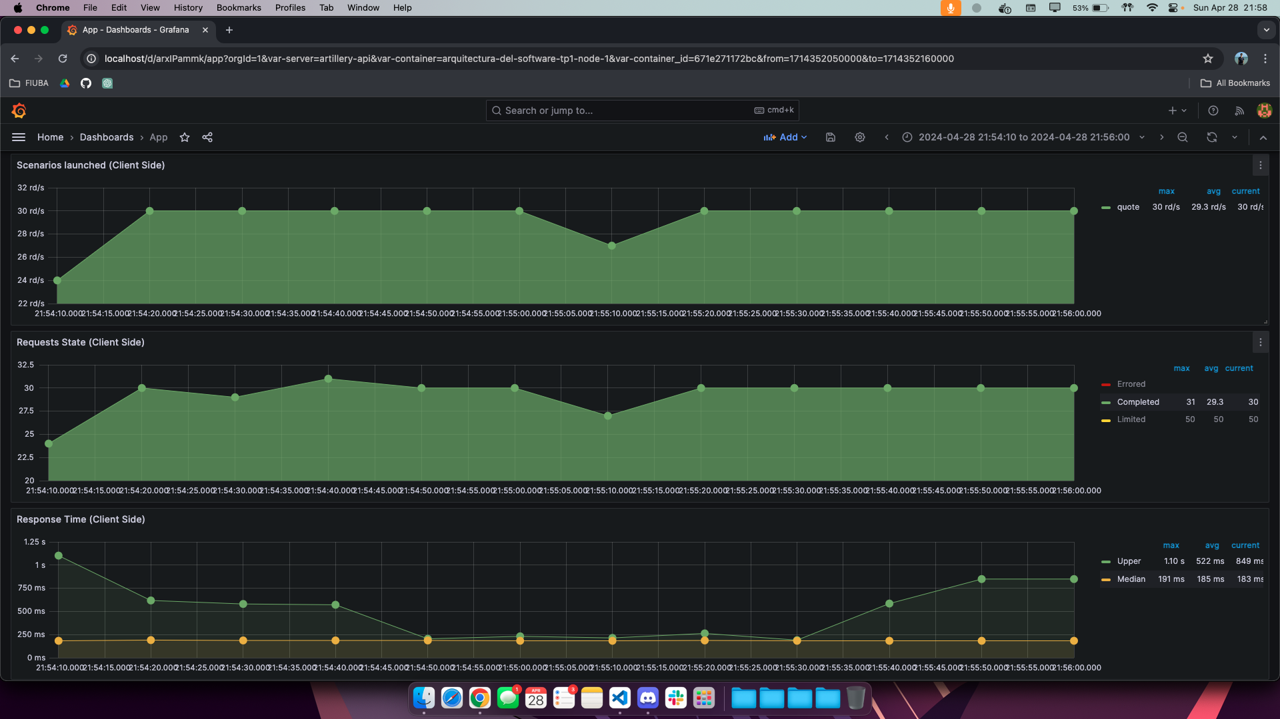
Veamos cómo efectivamente la cantidad de escenarios creados y enviados es equivalente a la cantidad de respuestas obtenidas (responses de código 200).
Por otra parte, el promedio de la media del tiempo de ida y vuelta de la request no varía con respecto al resultado obtenido previamente (188 vs. 185 ms).
Destacamos que nos llaman la atención los picos que podemos observar -prácticamente- en los extremos de la prueba. Podemos deducir que corresponde a un comportamiento propiamente de la API Externa y es externo a nuestra API ya que no notamos ningún otro valor que se corresponda con dichos picos en el análisis del resto de los gráficos.

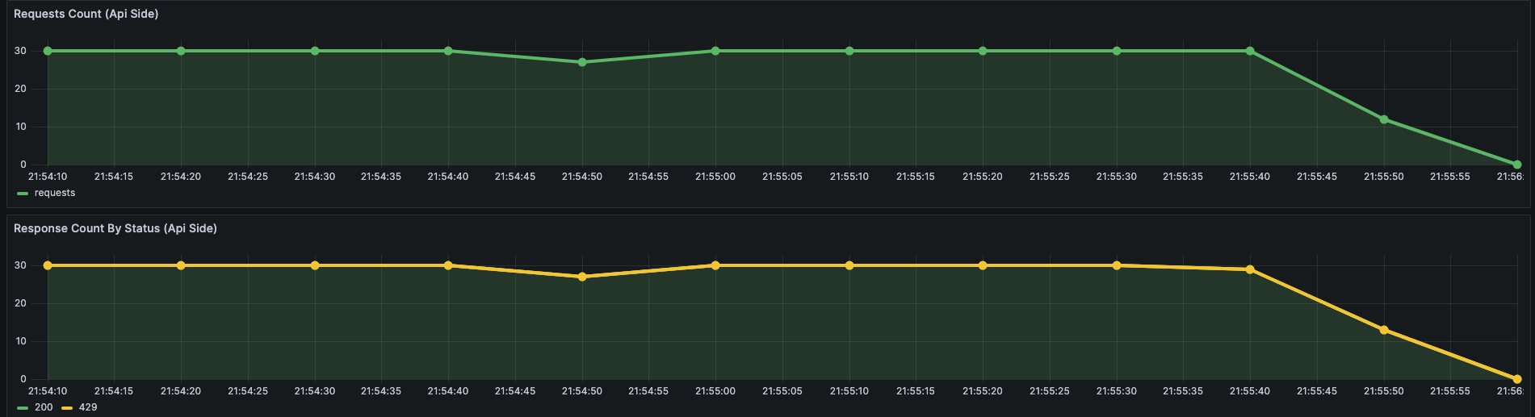
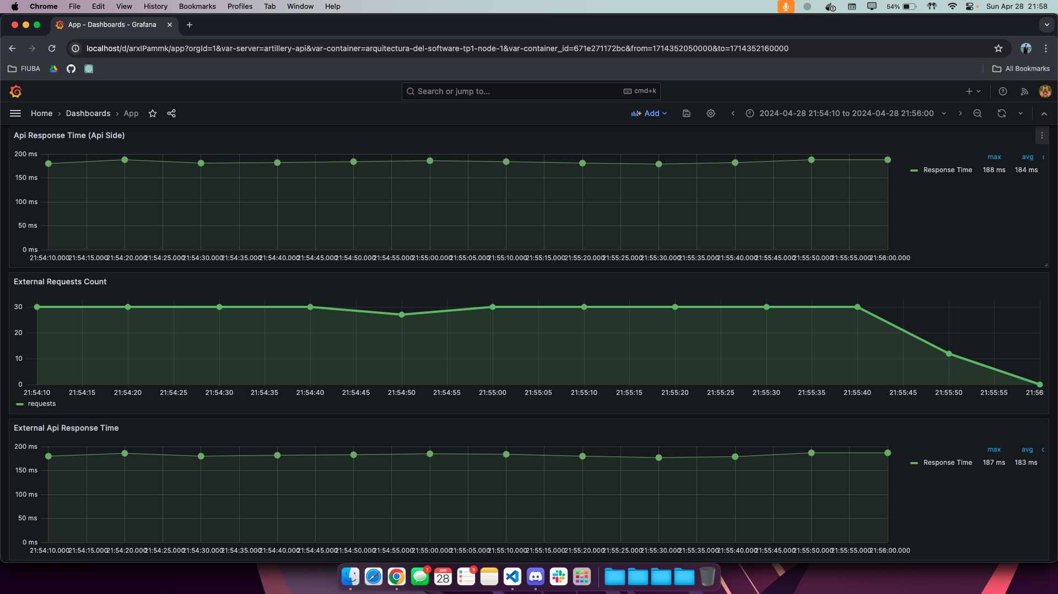
Nuevamente vemos que los tiempos de procesamiento internos de la API y los pedidos a la API externa no varían. Sin embargo, notamos que existe una diferencia relevante respecto a la prueba previa donde los promedios de respuesta eran equivalentes a 234 y 233 ms respectivamente.

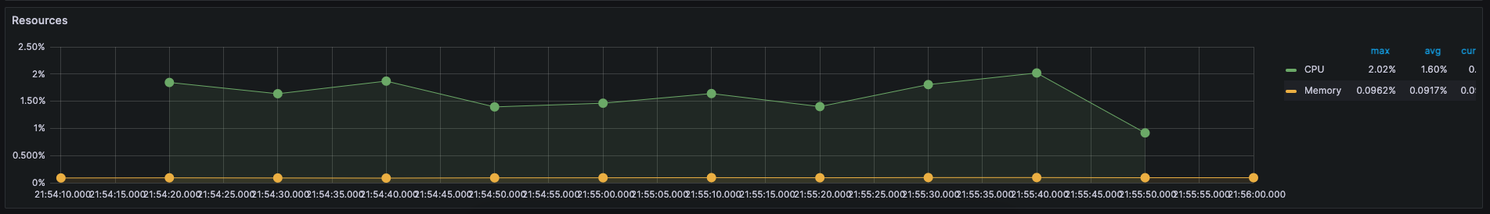

Caché
Puesto que la finalidad de este endpoint es retornar frases aleatorias por cada request realizada por el usuario, no es eficaz utilizar una caché que devuelva valores previamente retornados -y violando así el objetivo principal de la funcionalidad-. En esta línea, obviamos esta herramienta.

Rate Limit

Resultados Esperados
Partiendo de la base que la API Externa tiene un límite de solicitudes por minuto de 180, establecimos una configuración en express de 120 requests por minuto. En esta línea, esperamos que no haya restricciones de pedidos por parte de la API Externa, pero que nuestra API tenga un límite de 120 rpm.

Resultados Obtenidos
http.codes.200: ................................................................... 240
http.codes.429: ................................................................... 120
http.request_rate: ................................................................ 3/sec
http.requests: .................................................................... 360

Gráficos

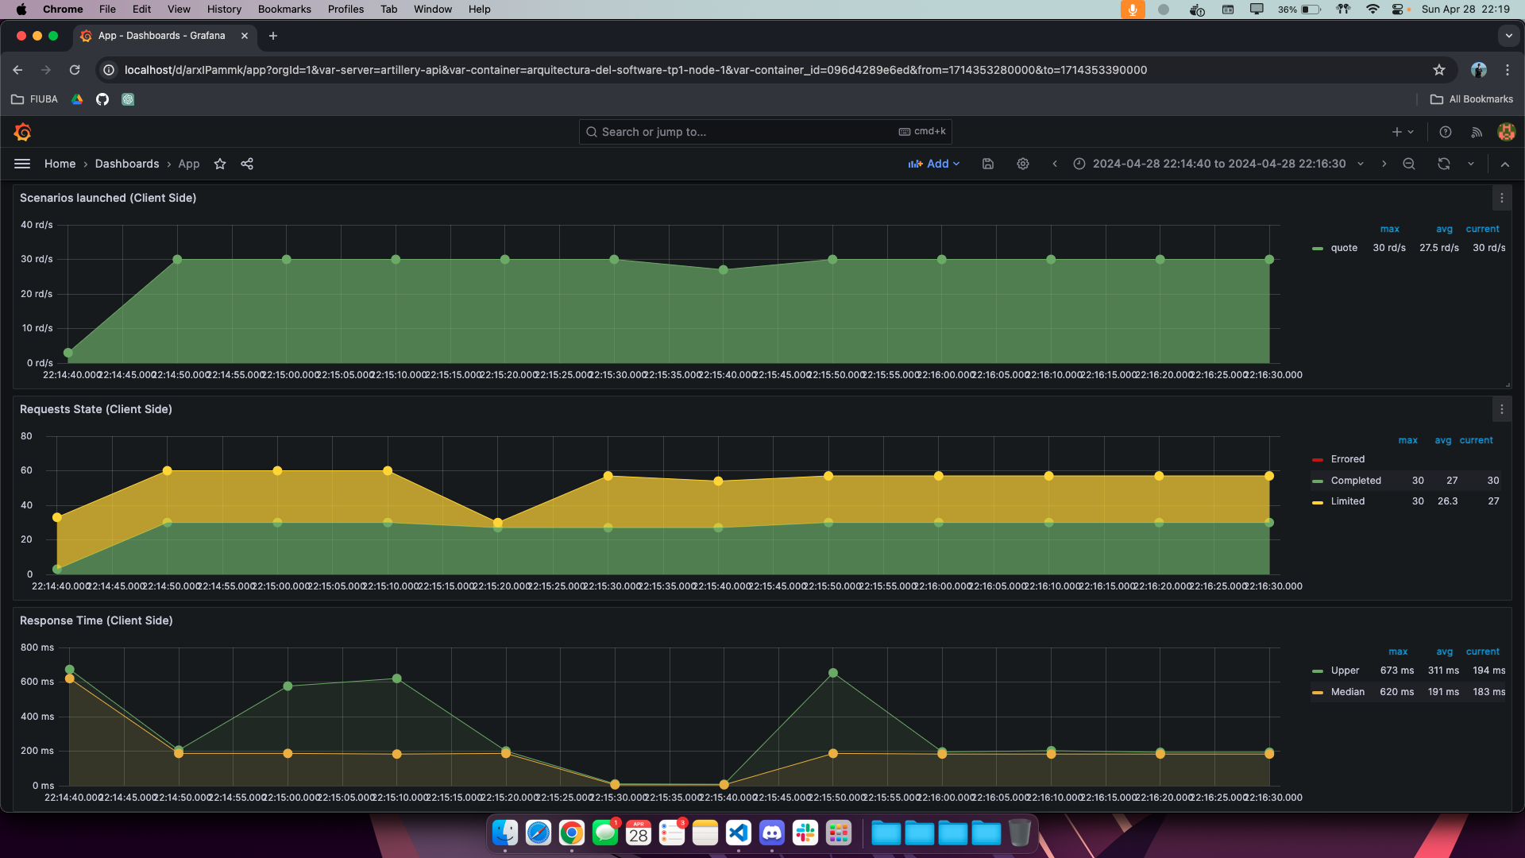
Vemos que efectivamente Express limitó aproximadamente un 34% de las requests enviadas.
Haciendo una comparación del RTT de la request respecto del gráfico previo, vemos que nuevamente observamos picos. Sin embargo, en esta ocasión, los máximos no difieren en más de un 39% de la mediana de los valores. Por el contrario, en el análisis realizado previamente, el máximo difería en un 65% de la mediana. Podemos pensar nuevamente que este comportamiento es propio del servicio externo y no se corresponde con una respuesta tardía de algún tipo de un componente interno puesto que no vemos ningún otra métrica extraña en los gráficos de la prueba actual.

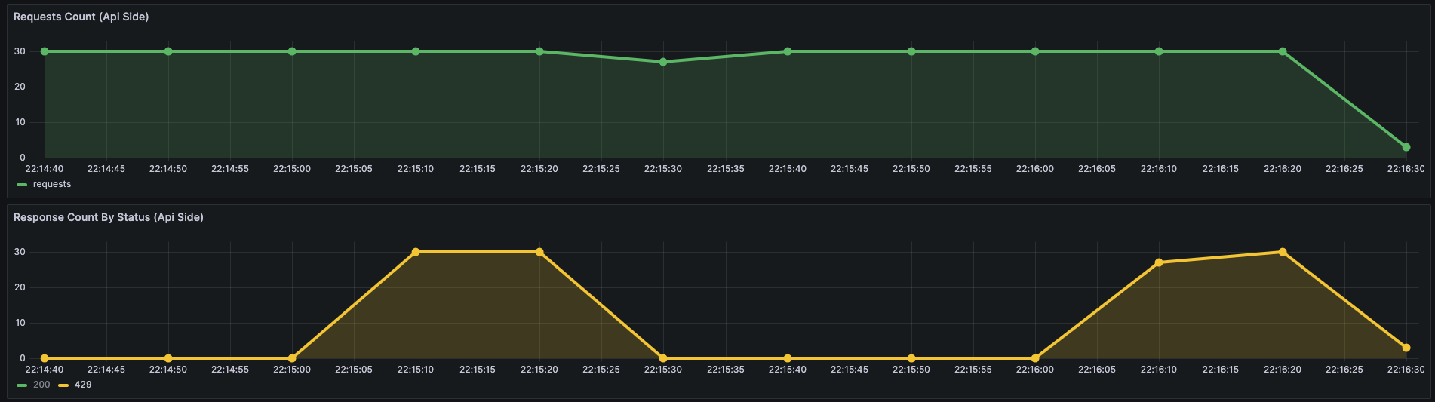
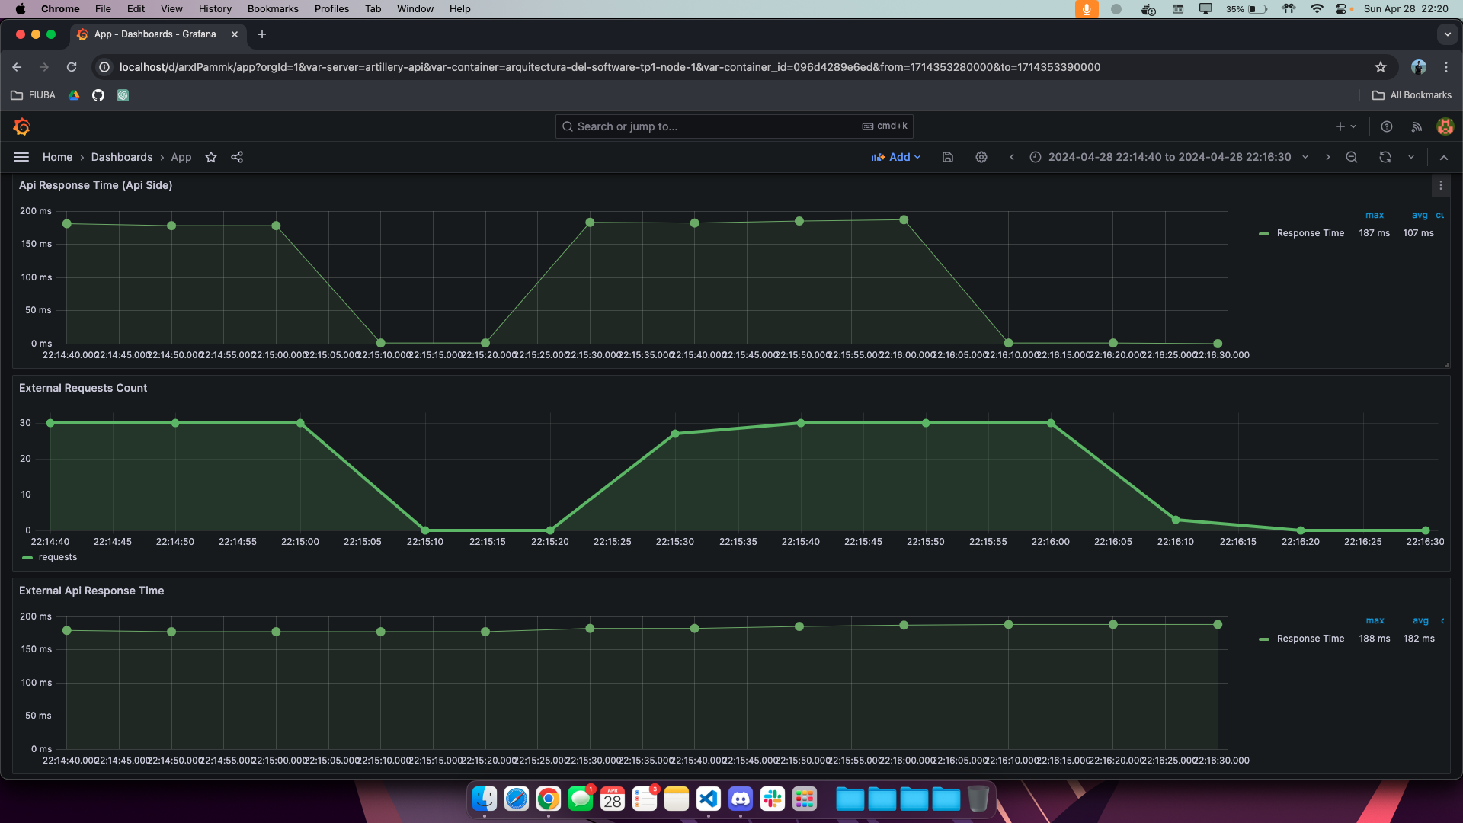
Tanto el gráfico del tiempo de respuesta de la API como de la API externa no variaron con respecto a la prueba anterior. Sin embargo, podemos observar caídas en el tiempo de respuesta de nuestra API, que coinciden con la caída de la cantidad de requests enviadas a la API Externa debido a que fueron limitadas por el Rate Limit de nuestra API. Esta conclusión la obtuvimos de analizar la cantidad de respuestas agrupadas por código de la API Externa y la cantidad de requests enviadas efectivamente.
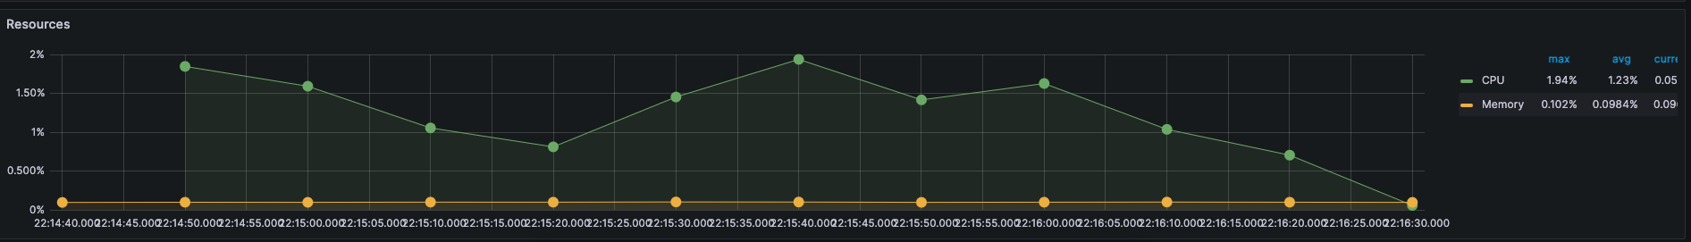

Replicación

Resultados Esperados
Nuevamente enviaremos aproximadamente 357 requests durante toda la prueba las cuales esperamos que sean distribuidas por el reverse proxy entre 3 servicios configurados con nginx.

Resultados Obtenidos
http.codes.200: ................................................................... 360
http.request_rate: ................................................................ 3/sec
http.requests: .................................................................... 360

Gráficos
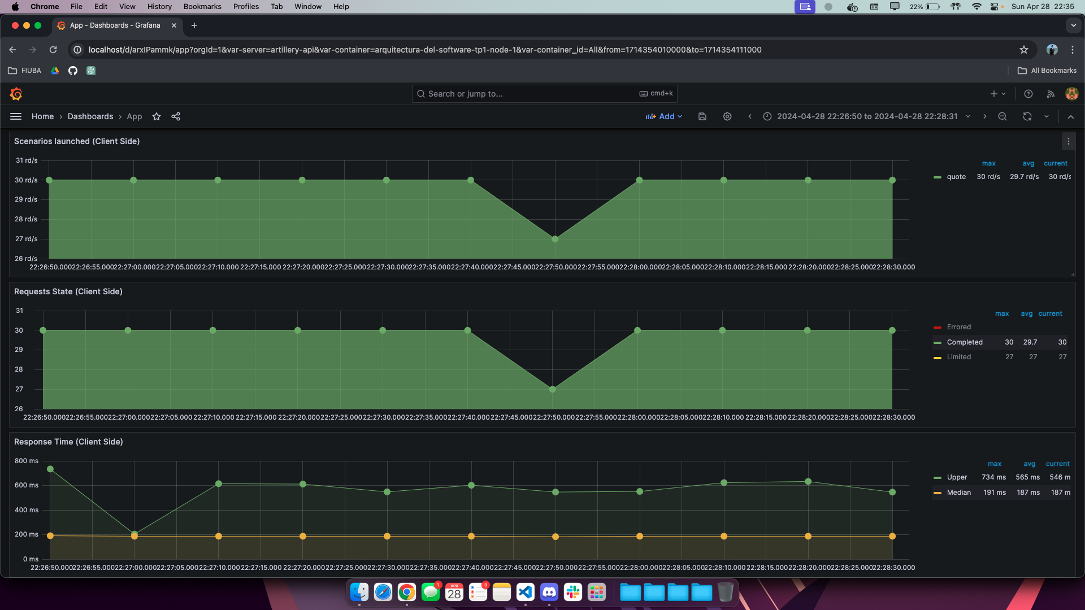
No tenemos límite de carga, y el RTT tiene un valor esperado en comparación con las pruebas anteriores.

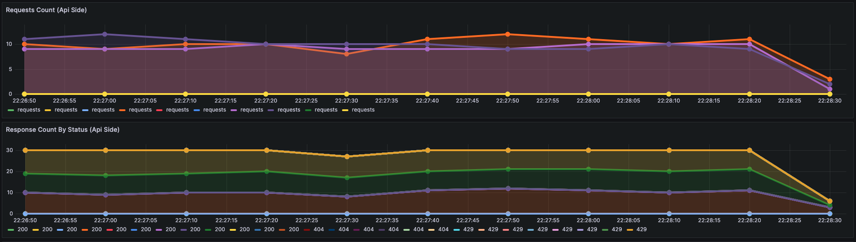
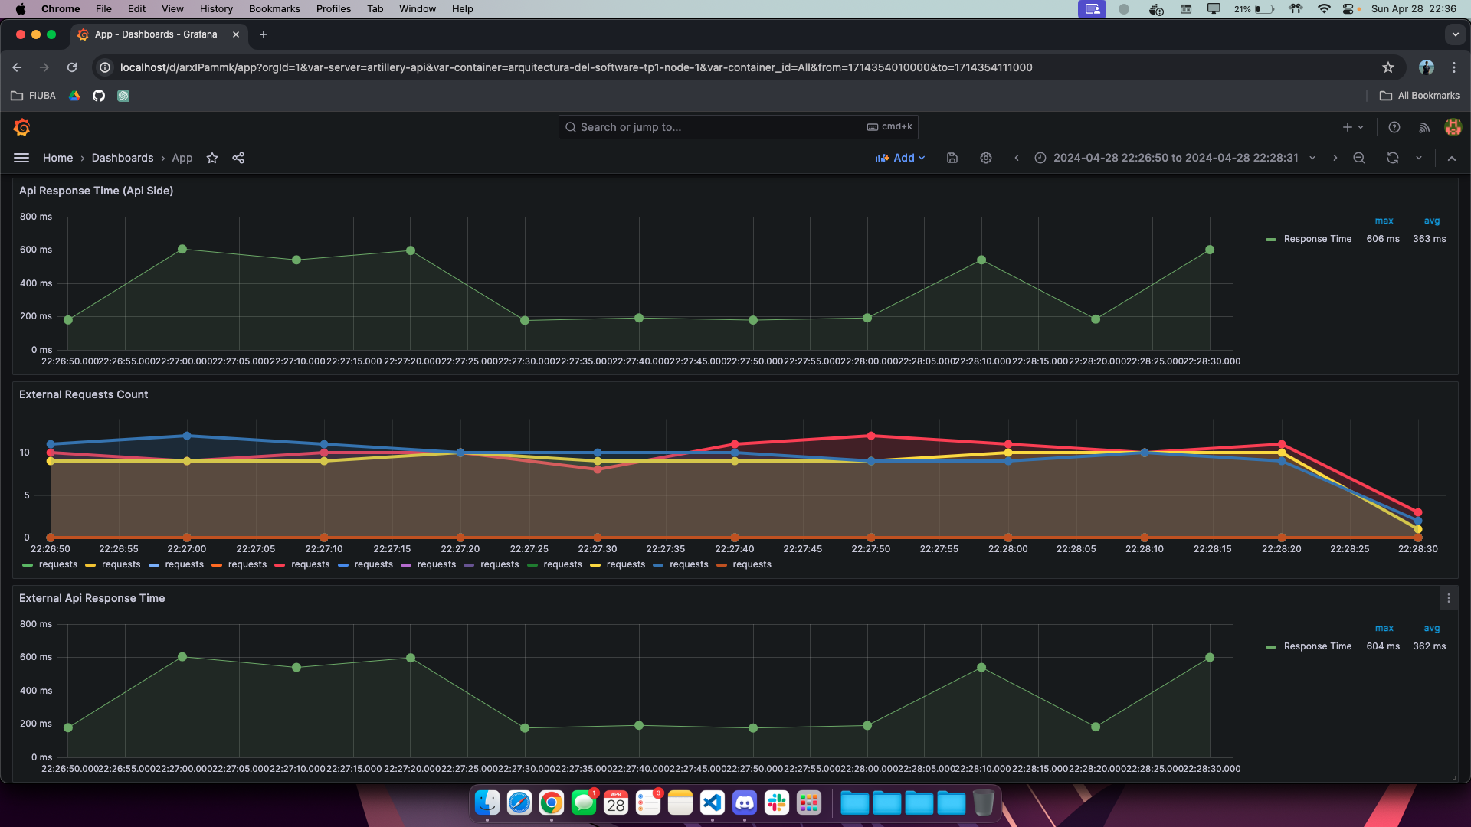
Haciendo un análisis transversal de todos los gráficos, podemos notar cómo nginx se encargó de distribuir de forma equitativa la cantidad de requests totales entre los 3 servicios levantados. Aproximadamente distribuyó un promedio entre 9 y 11 requests cada 10 segundos.
Nuevamente, el tiempo de respuesta de la API Externa tiene picos y valles que adjudicamos a un comportamiento propio del servicio externo.

nodo 1
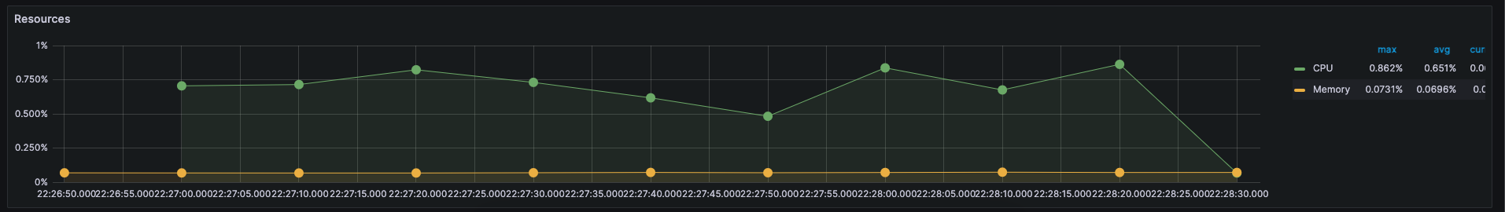

nodo 2
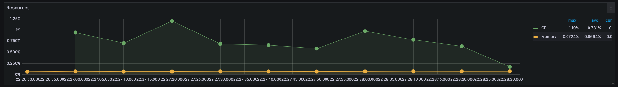

nodo 3
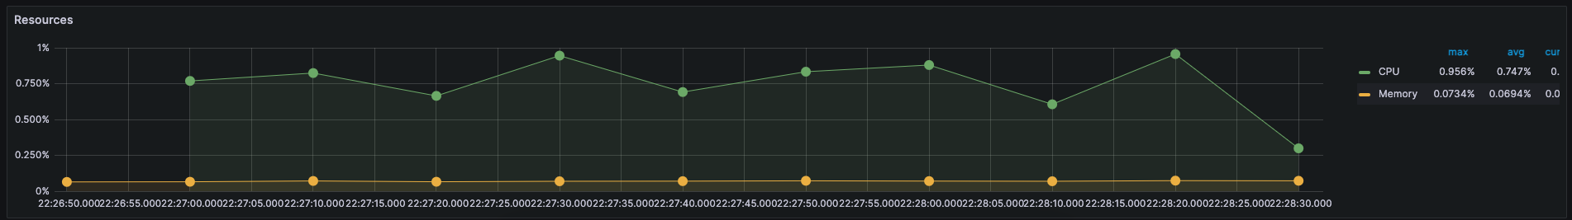

Observando los recursos de cada uno de los servicios, queda evidenciado cómo se distribuyen de forma eficiente y equitativa las tareas de forma tal que todos consumen un promedio de 0.7% de CPU y 0.07% de memoria.

Conclusiones

Caché vs. Caso Base
En este caso el análisis de caché no es válido debido a que la propia semántica del endpoint no justificaba utilizar dicha estrategia. La justificación de esto radica en que el endpoint /quote retorna frases aleatorias que deben mantenerse de esta manera, por lo que una optimización temprana no tiene sentido debido a que no se conoce la respuesta.

Estrategia de Rate Limit
Para este caso la estrategia de rate limit nos permite limitar la operatoria del usuario y así no sobrecargar el sistema. Así mismo también nos protege ante un posible bloqueo por parte del servicio externo que estamos consumiendo. Las mejoras en cuanto a cpu y memoria son despreciables.

Replicación vs. Caso Base
Al implementar la replicación de nodos nos llamó la atención observar que se incrementó el tiempo de respuesta de la API un 51%.
Adicionalmente, disminuyó el consumo de la CPU un 43%, y la memoria un 70%; resultado que esperábamos obtener puesto que lo que pretendemos al replicar los servicios es distribuir de una forma más eficiente el consumo de recursos para no sobrecargar a un sólo equipo con procesamiento de datos.

Vista de Componentes & Connectors
A continuación se muestra una vista de components & connectors que detalla la estructura utilizada para probar todos las técnicas del presente trabajo.
Para el caso base y el rate limit, el diagrama no cambia debido a que la técnica de rate limit se implementa sobre la misma aplicación de Node/Express.
Para el caso de la estrategia de caché aparece un nuevo container que escucha sobre el puerto 6379, utilizando TCP y el protocolo RESP.
Finalmente para el caso de la replicación el diagrama ejemplifica múltiples instancias de Node a las cuales nginx rutea con una estrategia de Round Robin.
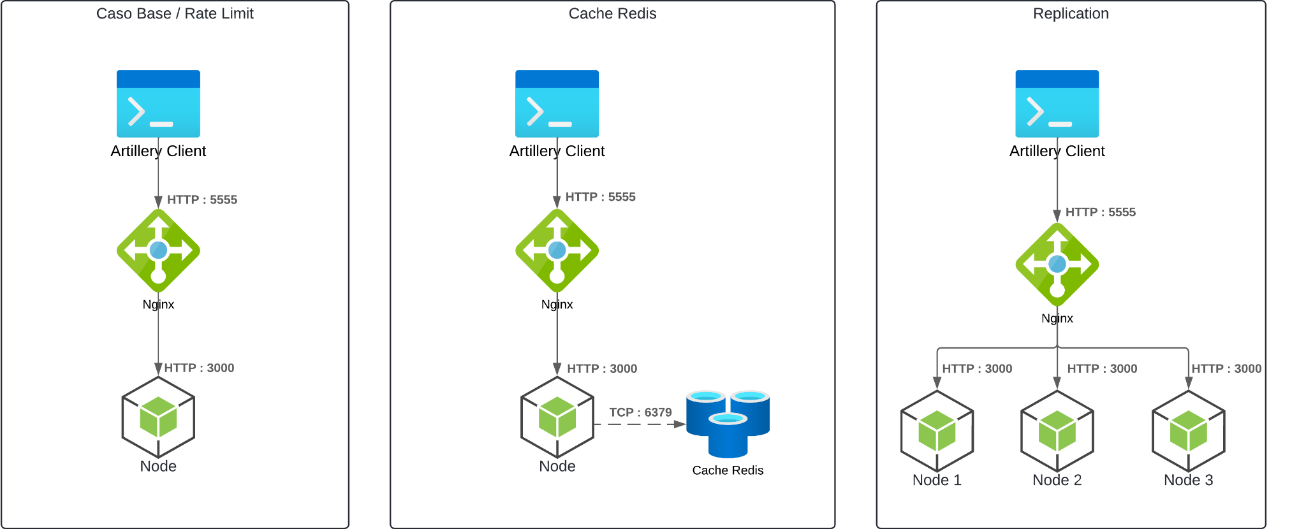

Impacto en QA
Para analizar cómo diversos aspectos impactan en los atributos de calidad y qué cambios podrían realizarse para mejorarlos, es esencial considerar diferentes factores que influyen en el rendimiento, la eficiencia y la fiabilidad de un servicio web. Algunos aspectos clave a tener en cuenta incluyen:
- Rendimiento: La capacidad de respuesta y la velocidad de carga de los endpoints son críticas para ofrecer una experiencia fluida a los usuarios. Para mejorar el rendimiento, se pueden implementar estrategias como la optimización del código, el uso de caché para reducir la latencia de acceso a datos y la distribución eficiente de recursos mediante la replicación de servicios para manejar cargas elevadas.
- Escalabilidad: La capacidad de escalar el servicio para manejar un aumento en la demanda es esencial para garantizar la disponibilidad y el rendimiento consistentes. Utilizar tecnologías como Docker y Nginx para implementar un entorno escalable y distribuido puede mejorar la capacidad de respuesta del sistema frente a picos de tráfico inesperados.
- Fiabilidad: La disponibilidad y la tolerancia a fallos son aspectos críticos de la calidad del servicio. Implementar estrategias de replicación y balanceo de carga con Nginx puede mejorar la fiabilidad al distribuir la carga entre múltiples instancias del servicio, lo que reduce el riesgo de interrupciones debido a fallos en una sola máquina.
- Eficiencia en el uso de recursos: Optimizar el uso de recursos como CPU y memoria es fundamental para maximizar la eficiencia operativa y reducir costos. La implementación de técnicas de caché con Redis y la replicación de servicios pueden contribuir significativamente a la reducción del consumo de recursos, mejorando así la eficiencia general del sistema.
En conclusión, identificar los aspectos críticos que afectan los atributos de calidad y aplicar cambios como la optimización del rendimiento, la implementación de estrategias de escalabilidad y la mejora en la eficiencia del uso de recursos puede conducir a mejoras significativas en la calidad y el desempeño de un servicio web. Estas acciones son fundamentales para asegurar un servicio robusto, confiable y capaz de satisfacer las demandas de los usuarios en entornos dinámicos y exigentes.

Conclusiones
En el marco de este estudio comparativo de tecnologías y estrategias para el desarrollo de servicios web, hemos extraído varias conclusiones relevantes que influyen en la optimización y el rendimiento de una API HTTP implementada con Node.js y Express.
Para el endpoint /dictionary, observamos que la API externa presenta limitaciones importantes en términos de capacidad para manejar altas demandas de solicitudes. Las pruebas de carga revelaron comportamientos erráticos cuando se sometió la API a una carga sostenida, lo que ha destacado la importancia de definir configuraciones estables de pruebas para estudiar el rendimiento del endpoint con las herramientas utilizadas.
La implementación de la caché ha demostrado una reducción en las llamadas a la API externa, y si bien no pudimos medir la mejora de los tiempos de respuesta del lado del cliente, esto se debió a que no se llegó a popular más la caché y de esa forma impactar en el percentil 50. La mejora sí pudo ser medida del lado del servidor.
Para el endpoint /spaceflight_news, se evidenció que la API Externa fue la que mejor soporta cargas altas, lo que permitió comparaciones más significativas al aplicar tácticas de optimización. La estrategia de caché resultó en una mejora drástica en los tiempos de respuesta, reduciendo significativamente la dependencia de las llamadas al servicio externo.
Para el endpoint /quote, concluimos que la estrategia de caché no fue pertinente debido a la naturaleza aleatoria y cambiante de las respuestas del endpoint. La implementación de rate limiting demostró ser útil para evitar la sobrecarga del sistema y proteger contra bloqueos del servicio externo.
Por otra parte, cabe destacar que la implementación de la replicación de servicios conlleva a una disminución significativa en la utilización de recursos del sistema. Esta reducción se reflejó en una disminución del uso de CPU y memoria en comparación con el caso base. Estos hallazgos resaltan la eficacia de estas estrategias para mejorar la eficiencia operativa y el rendimiento general del servicio, lo que puede traducirse en una mejor experiencia para los usuarios y una mayor capacidad de escalamiento del sistema en entornos de producción.
En resumen, este estudio proporciona insights valiosos sobre cómo las tecnologías y tácticas analizadas impactan en los atributos de calidad de un servicio web, destacando la importancia de seleccionar estrategias adecuadas según las características específicas de cada endpoint y los requisitos del sistema. Las conclusiones que hemos obtenido informan decisiones futuras en el diseño, desarrollo y despliegue eficiente de servicios web en entornos reales.

